DAFTAR ISI

DAFTAR ISI 1
I. PENDAHULUAN 3
II. STRUKTUR APLIKASI BERDASARKAN LEVEL AKSES (PERAN PENGGUNA) 4
III. PETUNJUK PENGINSTALAN APLIKASI 5
IV. CARA MENJALANKAN APLIKASI 13
V. MEMULAI PENGOPERASIAN APLIKASI (LOGIN MANAJER / ADMIN SISTEM) 14
A. Penginputan Data Pengguna 15
B. PENGINPUTAN DATA MASTER 20
Penginputan Tabel Master Personal Trainer 20
Penginputan Tabel Master Keanggotaan 23
Penginputan Tabel Master Point Of Sale (POS) 28
C. MENU-MENU LAINNYa 35
Menu Utilitas 37
Menu Akun Saya 39
VI. PENGINPUTAN TRANSAKSI (LOGIN OPERATOR / RESEPSIONIS / KASIR) 52
A. MENU TRANSAKSI (CASH REGISTER) 83
A.1. Cash Register (Transaksi Penjualan) 84
A.2. Stok Masuk 86
A.3. Stok Keluar 88
A.4. Opname Stok 91
A.5. Pemantauan Stok 96
B. MENU ANggota 62
B.1. Tambah/Ubah Keanggotaan 63
B.2. Pembayaran Keanggotaan 67
B.3. Aktivasi Keanggotaan 71
B.4. Cuti Keanggotaan 73
B.5. Refund Pembayaran 76
B.6. Kontrol Kehadiran 78
C. MENU STOK 83
A.1. Penjualan 84
A.2. Stok Masuk 86
A.3. Stok Keluar 88
A.4. Opname Stok 91
A.5. Pemantauan Stok 96

PENDAHULUAN

Aplikasi Salon adalah sebuah program berbasis web untuk administrasi dan manajemen sistem informasi yang diperuntukan bagi para pemilik Salon Kecantikan, memiliki fungsi-fungsi proses bisnis utama (dasar/pokok) yang sangat dibutuhkan dalam pengelolaan Salon Kecantikan yang baik dan rapi (excellent oriented and well organized). Aplikasi Salon ini terdiri dari 2 bagian (modul) utama yaitu Modul untuk Pemilik (Owner) atau Manajemen (Manager/Supervisor) salon, dan Modul untuk Admin Pengguna (Operator/Receptionist/Cashier).
Aplikasi Salon dirancang sebagai modul-modul program yang interaktif dan informatif dimana para pengguna (users/stakeholders) dapat menggunakannya dalam proses administrasi penyimpanan dan pemutakhiran data yang diperlukan dalam pengelolaan Salon Kecantikan, dan dapat memperoleh informasi-informasi yang dihasilkan oleh sistem secara cepat dan tepat waktu melalui perangkat komputer (PC), maupun notebook/tablet.
Buku manual ini diperuntukan khusus bagi pengguna yang akan langsung menggunakan sistem yakni staf admin/resepsionis/kasir (operator harian). Adapun tugas staf admin/resepsionis/kasir atau operator harian dalam aplikasi salon kecantikan adalah sebagai berikut:
- Menginput semua data master, meliputi: master jasa layanan dan produk (price list), promo/diskon keanggotaan, dan data master pendukung lainnya.
- Sebagai kasir transaksi yang menginput penjualan-penjualan jasa layanan maupun produk (minuman, makanan, barang/merchandise) dan juga tugas pengelolaan serta pemantauan persediaan (stok) barang (transaksi stok masuk dan stok keluar, opname stok, dan pemantauan (monitoring) stok).
- Menginput registrasi anggota baru, membuat/mencetak kartu anggota, dan data administrasi kenggotaan lainnya (perubahan/update keanggotaan).
Admin pengguna atau operator harian adalah bisa cukup 1 orang staf saja atau 2 sampai 3 orang (apabila menggunakan sistem shift). Kebutuhan akan tenaga admin ini dalam prakteknya disesuaikan dengan kondisi dan pertimbangan pemilik terhadap kapasitas jumlah data yang akan diolah karena terkait erat dengan jumlah/intensitas banyaknya transaksi per hari pada salon kecantikan tersebut. Normalnya, semakin banyak transaksi harian yang harus di-handle maka operator pun perlu ditambah agar layanan terhadap para pelanggan (pemakain jasa) itu sendiri dapat menjadi lebih baik dan memuaskan.

STRUKTUR APLIKASI BERDASARKAN LEVEL AKSES (PERAN PENGGUNA)

Setiap menu diatas memiliki sub menu - sub menunya sendiri yang merupakan fungsi-fungsi operasional tertentu sesuai dengan level akses dan perannya masing-masing. Misalnya, apabila pengguna login sebagai pemilik (owner) atau manajer maka akan muncul menu “Dashboard” dimana didalamnya akan terdapat sub menu “Lihat Dashboard” yang akan menampilkan informasi-informasi performa transaksi Salon dalam periode tertentu baik dalam bentuk analisa grafik maupun data tabel, selanjutnya menu “Laporan” yang terdiri dari semua laporan yang dibutuhkan oleh pemilik Salon Kecantikan.
Dalam buku manual ini sistematika penjelasan akan diurutkan berdasarkan alur (flow) proses sistem yang normalnya ada pada pengelolaan administratif pokok dalam sebuah Salon Kecantikan atau pusat kebugaran. Dalam hal ini, proses dimulai dari penginputan data master secara lengkap kemudian masuk ke proses registrasi anggota premium tetap sampai ke proses-proses administrasi keanggotaan. Sesuai dengan prinsip “input-proses-output”, maka pemilik Salon akan lebih banyak menerima “output” atau manfaat informasi hasil dari proses sistem.

PETUNJUK PENGINSTALAN APLIKASI

Pada tahap awal subskripsi aplikasi Salon (pembelian lisensi), pemilik akan menerima buku manual serta petunjuk-petunjuk dari developer (pengembang aplikasi) mengenai langkah demi langkah bagaimana cara melakukan penginstalan aplikasi.
Prasyarat pertama sebelum menginstal aplikasi adalah pemilik harus menyiapkan satu unit perangkat keras (hardware) komputer untuk dijadikan sebagai server. Adapun kebutuhan atau spesifikasi komponen-komponen perangkat keras server (untuk standar minimum) adalah sebagai berikut.
Nama Komponen Server | Spesifikasi Minimum
Prosesor | Dual core processor, clock speed 2.0 GHz
Memori RAM | 4 GB
Harddisk | 50 GB (khusus untuk aplikasi) + 100 GB untuk sistem operasi
Jaringan (network) | Local area network (LAN)
Perangkat I/O (input/output) | Standar mouse, keyboard, monitor 15 inci
Memori VGA | Standar (Built-in) VGA
Perangkat cadangan listrik | UPS 500 Watt (rekomendasi: yang sudah built-in stabilizer juga)
Sistem Operasi | Windows XP, Windows 7, Windows 8

Spesifikasi server diatas merupakan standar minimum yang harus disediakan untuk menjaga berjalannya sistem aplikasi agar selalu dapat beroperasi dengan baik/lancar pada setiap hari kerja.
Penginstalan dalam bagian petunjuk ini ditujukan khusus untuk instalasi pada jaringan lokal (local area netword) atau LAN, namun pemilik dapat memilih untuk menggunakan sistem berbasis online (internet/cloud system) sehingga dapat memfungsikan keseluruhan (100%) fitur-fitur yang ada pada aplikasi Salon ini. Khusus sistem berbasis online sepenuhnya akan dibantu instalasinya oleh pihak pengembang. Adapun fitur tambahan yang dapat diaktifkan adalah sebagai berikut.
- Fitur-fitur yang ada pada login Operator, operator/admin tetap dapat mengakses dan berinteraksi dengan aplikasi Salon dimana pun dan kapan pun melalui internet dengan menggunakan perangkat notebook dan tablety.
- Fitur-fitur yang ada pada login Owner, owner/pemilik Salon tetap dapat mengakses dan berinteraksi dengan aplikasi Salon dimana pun dan kapan pun melalui internet dengan menggunakan perangkat notebook maupun tablet.
)*untuk mengakses aplikasi Salon diperangkat mobile seperti notebook atau tablet, minimum ukuran layar yang kompatibel adalah 14 inci.
Kembali ke topik tata cara penginstalan aplikasi (untuk pertama kalinya), selanjutnya pada komputer server pemilik harus mengaktifkan fasilitas koneksi internet agar dapat langsung diakses oleh pengembang untuk “memasang” hak lisensi ke server tersebut. Untuk membuka koneksi langsung pemilik dapat menggunakan beberapa cara yaitu:
- Menggunakan program Anydesk, ikuti langkah-langkah berikut:
1. Dapatkan program Anydesk dengan men-download dari alamat link pada web browser: https://anydesk.com/en/downloads/windows.
2. Kemudian akan tampil halaman download file, klik “Download Now” dan simpan file tersebut ke komputer server (lokal).
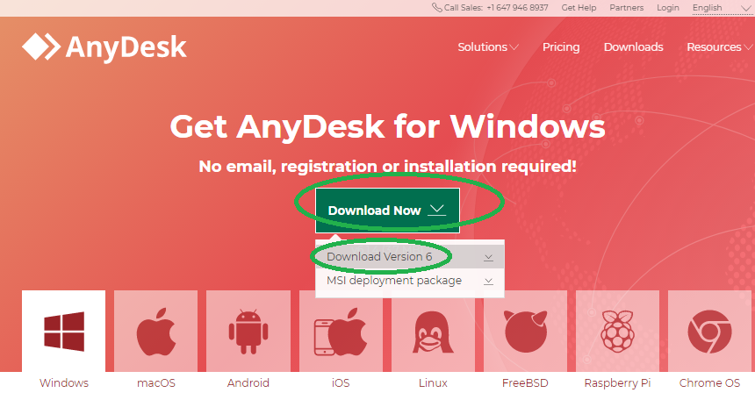
3. Setelah selesai download, jalankan program AnyDesk.exe kemudian ikuti perintah-perintah untuk instalasinya di layar monitor.
4. Kemudian setelah selesai proses instalasi, akan tampil jendela “New Connection”, kirimkan informasi nomor ID yang terdapat pada bagian “This Desk” dan “AnyDesk-Address” kepada pengembang untuk digunakan mengakses server secara langsung.
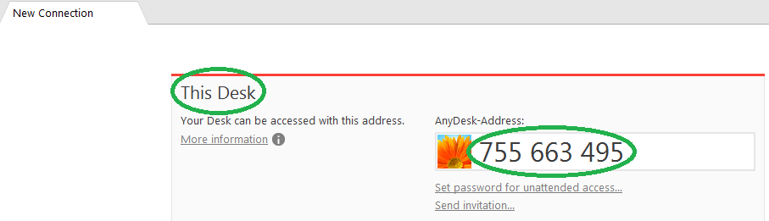
)*ID dan password ini akan selalu tetap tidak pernah berubah-ubah walaupun koneksi internet terputus dan akan digunakan seterusnya.

- Mengaktifkan fasilitas Remote Desktop Connection (cara alternatif), ikuti langkah-langkah berikut:
1. Klik logo start Windows (1) – klik kanan “Computer” (2) – klik “Properties” (3).
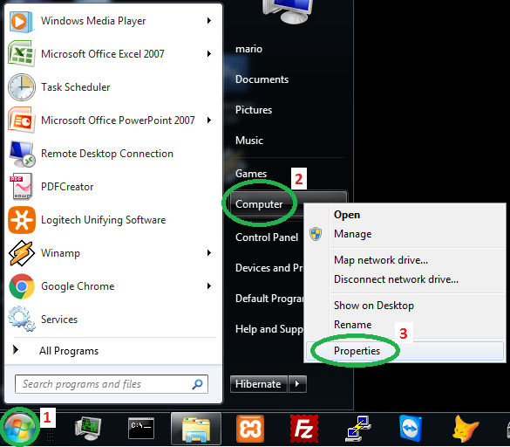
2. Kemudian akan tampil jendela “System and Security”, klik “Remote settings”.
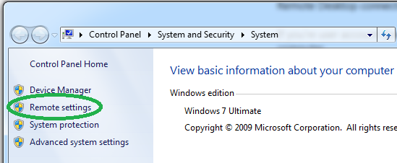
3. Kemudian akan tampil jendela System Properties, beri tanda centang “Allow Remote Assistance connections to this computer” (1) – pilih opsi “Allow connections from computers running any version of Remode Desktop” (2) – klik tombol “OK” (3).
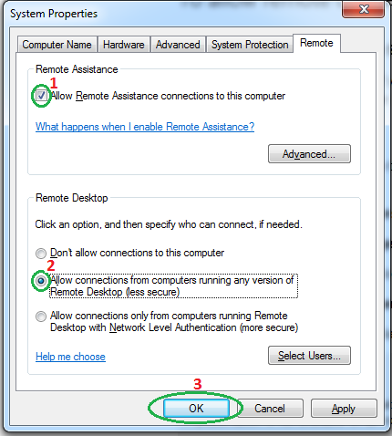
4. Mengijinkan remote desktop connections melewati firewall, klik logo start Windows – klik “Control Panel”.
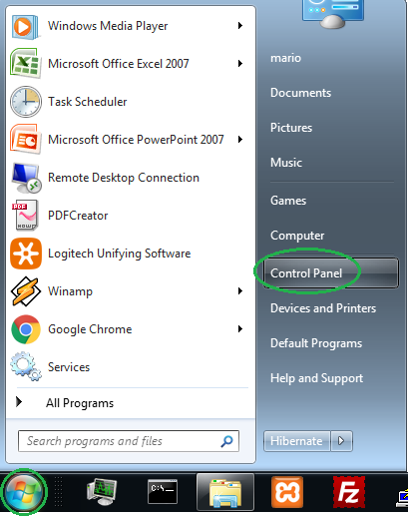

5. Kemudian akan tampil jendela “Control Panel”, klik “System and Security”.
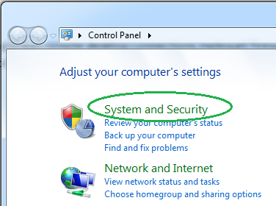
6. Kemudian akan tampil jendela “System and Security”, klik “Allow a program through Windows Firewall”.
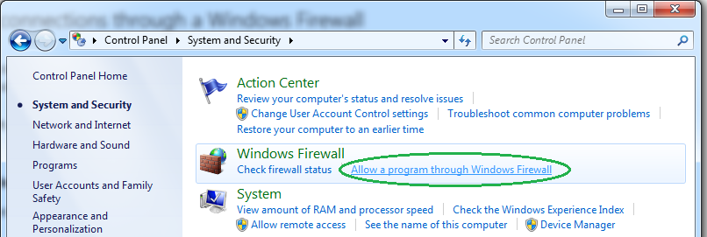
7. Kemudian akan tampil jendela “Windows Firewall – Allowed Programs”, beri tanda centang pada “Remote Assistance” dan “Remote Desktop” – beri tanda centang pada “Home/Work (Private)” dan “Public” – klik tombol “OK”.
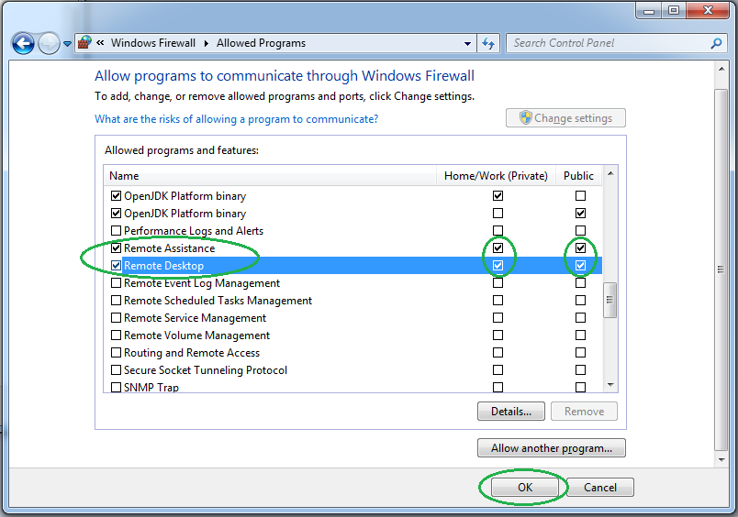
8. Memberi password pada user Administrator, klik logo start Windows – klik “Control Panel”.
9. Kemudian akan tampil jendela “Control Panel”, klik “User Accounts and Family Safety”.
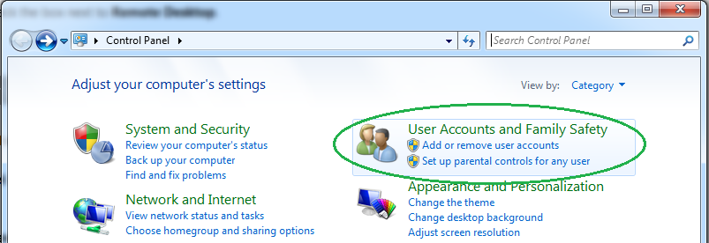
10. Kemudian akan tampil jendela “User Accounts and Family Safety”, klik “Change your Windows password”.
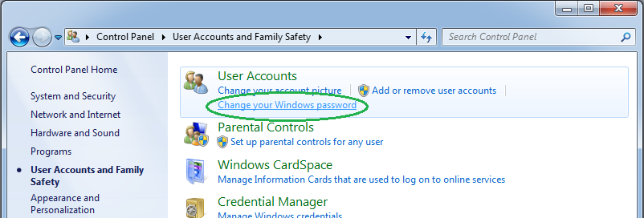
11. Kemudian akan tampil jendela “User Accounts”, pastikan nama pengguna harus mempunyai level “Administrator” (1) – klik “Create a password for your account” (2).
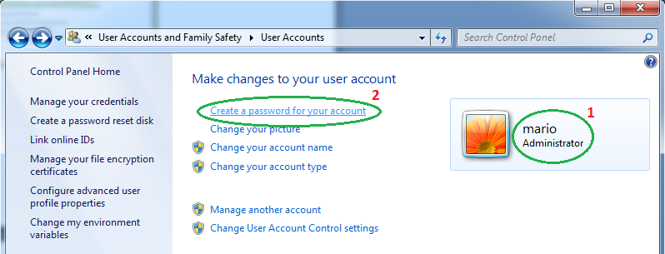
12. Kemudian akan tampil jendela “Create Your Password”, masukkan password baru dan konfirmasi password baru (“password hint” boleh dikosongkan) – klik tombol “Create password”.
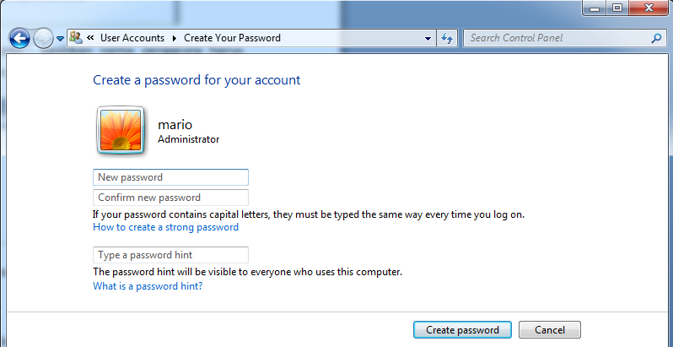
13. Langkah terakhir adalah memberi tahu pihak pengembang alamat IP servernya agar dapat segera dilakukan pengaksesan langsung ke server beserta username dan password yang telah dibuat (komunikasi bisa melalui email, sms, wa, bbm). Untuk mengetahui alamat IP server berikut cara-caranya:
  - Pastikan koneksi internet pada server sudah online (connected).
  - Buka program web browser Firefox atau Chrome, buka web www.google.com dan ketikan kata kunci pencarian “myip”, kemudian akan tampil hasil pencarian berupa alamat IP public yang akan dikirim ke pengembang.
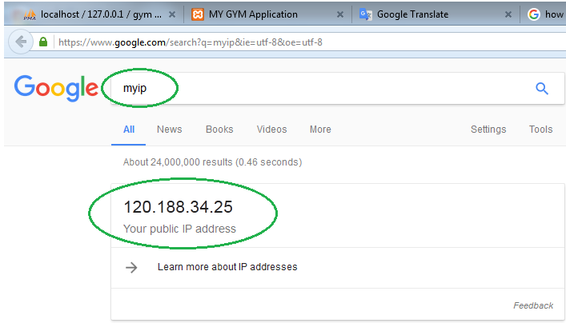
)*alamat IP ini akan berubah jika koneksi internet terputus (restart modem connection), lakukan langkah ke-13 lagi untuk mendapatkan alamat IP yang baru.

Setelah pemilik mendapatkan hak lisensi aplikasi Salon yang telah terpasang pada kompter server, pengembang juga akan sekaligus melakukan penginstalan komponen-komponen aplikasi pada server yakni: instalasi web server Apache, PHP, database server MySQL, dan direktori untuk source code aplikasi Salon itu sendiri. Dalam hal nantinya apabila perlu dilakukan pemindahan atau pergantian server (dikarenakan rusak atau sesuatu hal lainnya) maka pemilik harus menghubungi pihak pengembang untuk kembali memasang hak lisensi pada server yang baru tersebut, tentu saja dengan melakukan langkah-langkah yang sama seperti yang telah dijelaskan diatas sebelumnya.
Selain itu, pemilik akan mendapatkan bonus pengerjaan dari pihak pengembang yakni proses memigrasikan (memindahkan) data anggota lama dari sistem lama ke dalam sistem yang baru terutama jika anggota lamanya sudah banyak maka proses migrasi ini akan sangat membantu dan mempercepat tahap implementasi sistem yang baru. Dalam proses migrasi data anggota lama ini ada beberapa hal yang perlu dicatat yaitu:
- Data yang akan dimigrasikan adalah tabel master anggota tetap (ID anggota dan data personal lainnya), tidak termasuk paket keanggotaan yang sedang berjalan (aktif) yang sedang dimiliki oleh anggota tersebut.
- Ketika paket keanggotaan anggota lama sudah habis maka paket keanggotaan baru yang akan diambil (atau diperpanjang) harus dimasukkan ke dalam sistem yang baru melalui prosedur penginputan paket keanggotaan untuk anggota tetap pada sistem yang baru.
- Dengan kata lain, penginputan paket-paket keanggotaan untuk anggota lama ke dalam sistem yang baru harus menunggu sampai paket keanggotaan yang sedang berjalan sudah habis masa/periode waktunya (expired).
- Pengembang akan menyediakan 1 file excel berisi tabel data personal anggota tetap dimana kolom-kolomnya sudah memiliki format yang baku, yang nantinya akan diinput oleh pemilik. Untuk ini, pengembang juga dapat membantu proses penginputannya dengan sebelumnya meminta data-data personal anggota lama (dalam format file excel) yang sudah lengkap kemudian akan dipindahkan ke dalam database sistem yang baru.
- Format kolom-kolom data personal yang harus dilengkapi oleh pemilik dan akan dimigrasikan adalah sebagai berikut:
“ID, Nama, Kategori (Personal/Student/Internal), Alamat, Kota, Kodepos, Telp. Rumah, Handphone, Email, Gender, Tgl. Lahir (YYYY-MM-DD).”
Data daftar harga (price list) jasa layanan juga akan dibantu penginputannya oleh pihak developer beserta semua data master pendukungnya, yakni: produk-produk suplemen dan obat, produk non-suplemen (barang yang dijual terpisah), periode promo dan diskon keanggotaan yang sedang berjalan, dan data master pendukung lainnya.
Selanjutnya, setelah dilakukan “kalibrasi” atau pengetesan awal aplikasi dan proses inisiasi database untuk persiapan penggunaan awal oleh pengembang, tahap berikutnya pemilik sudah bisa mempersiapkan tenaga admin/resepsionis atau operator hariannya untuk memulai pengoperasian aplikasi Salon (tahap berikutnya).

CARA MENJALANKAN APLIKASI

Aplikasi Salon adalah aplikasi berbasis web sehingga membutuhkan program web browser untuk menjalankannya. Program web browser yang direkomendasikan adalah Google Chrome dan alternatifnya adalah Mozilla Firefox. Pada tahap instalasi awal pengembang juga telah mengkonfigurasi sistem aplikasi dan juga penyetingan sistem server melalui koneksi (remote) akses langsung sebelumnya, termasuk pemberian nama untuk server sehingga aplikasi dapat diakses dan dijalankan di web browser.
Pertama-tama buka program web browser (dalam contoh ini menggunakan Chrome), pada kotak isian alamat web (bagian bar atas) ketikkan: pcserver/salon/frontend/web/, kemudian tekan Enter.
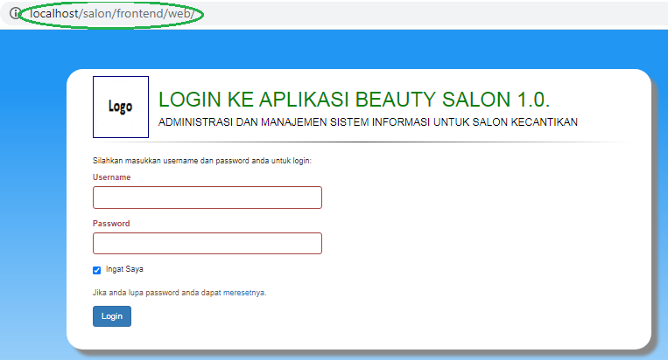
Kemudian akan tampil jendela “LOGIN KE APLIKASI SALON 1.0.”, jika yang muncul jendela login ini maka proses penginstalan aplikasi sudah berhasil dan aplikasi Salon siap dioperasikan. Langkah-langkah yang sama juga berlaku untuk program web browser yang lain.
)* untuk logo Salon Kecantikan pengembang akan meminta 1 file gambar formatnya PNG atau JPG kepada pemilik Salon Kecantikan untuk “dipasang” pada aplikasi. Proses pemasangan logo ini juga termasuk dalam bagian pemberian hak lisensi aplikasi dari pengembang ke pemilik. Dalam hal ada perubahan logo maka pemilik harus mengirimkan ulang logo yang baru ke pengembang untuk kemudian dilakukan pembaharuan terhadap logo yang lama.

MEMULAI PENGOPERASIAN APLIKASI (LOGIN ADMIN SISTEM)

Pada tahap awal pengoperasian aplikasi, manajer (admin sistem) akan mendapatkan urutan tugas login yang pertama dengan menggunakan username awal: “managersalon” dan password awal: “123456”. Buka program web browser dan kemudian masukkan informasi login username dan password tersebut diatas, kemudian klik tombol “Login”.
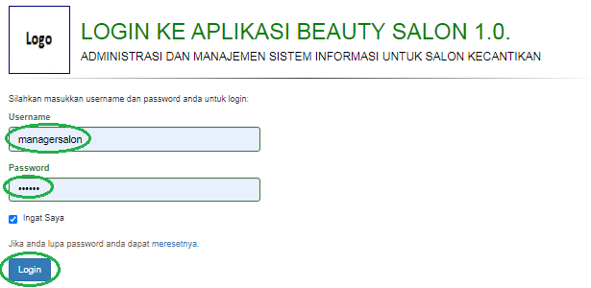
Kemudian akan tampil jendela Menu Utama dan halaman “Selamat Datang”, di halaman awal ini juga ditampilkan informasi login berupa: level peran pengguna yang bersangkutan, email, tanggal dan waktu login sebelumnya, serta tanggal terakhir pembaruan password (disarankan 1 bulan sekali untuk memperbarui password demi keamanan, atau jika ingin jarang-jarang diperbarui maka gunakan password yang kira-kira sulit diterka bisa menggunakan kombinasi huruf besar/kecil dan angka, karakternya panjang, serta jangan sekali-kali memberikan/menitipkan password kepada orang lain).
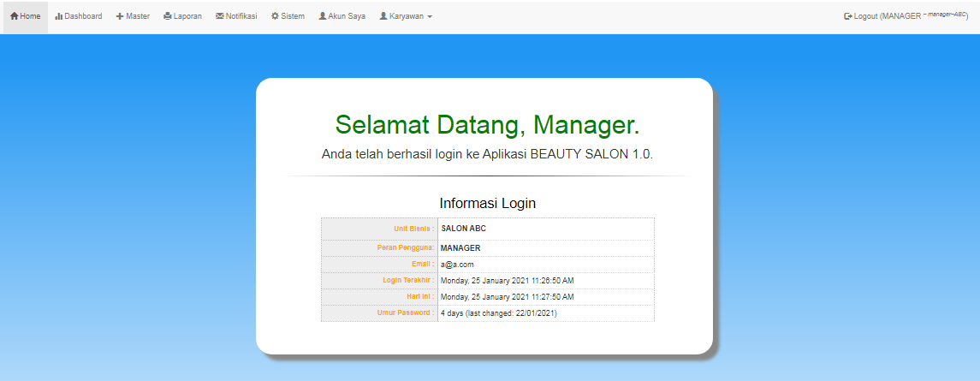
)* untuk keamanan login, sistem akan otomatis me-logout atau “mengeluarkan” login yang sedang “idle” atau tidak ada aktivitas sama sekali, waktu “idle” ini berlaku selama 5 menit bila sudah lewat maka akan berbahaya karena bisa diakses/dioperasikan oleh pengguna yang tidak otentik (bukan pengguna aslinya). Untuk setting waktu “idle” ini bisa diubah/disesuaikan dengan kebutuhan dengan cara menginformasikan kepada pengembang untuk dilakukan konfigurasi ulang pada parameter keamanan sistemnya.
Tugas manajer (admin sistem) pertama-tama adalah menginputkan data-data pengguna sesuai perannya masing-masing yakni: owner/ manager/supervisor (admin sistem), dan operator/kasir/resepsionis. Dalam prakteknya dua orang staf bisa memiliki peran yang sama misalnya sebagai operator, namun memiliki tugas yang berbeda. Sebagai contoh: staf A sebagai kasir/resepsionis khusus untuk menangani transaksi, sedangkan staf B sebagai operator khusus untuk menangani stok produk dan suplemen/obat.
Setelah selesai menginputkan data pengguna ke dalam sistem, kemudian manajer melanjutkan penginputan data master. Data master ini terbagi menjadi 3 kategori yaitu: master layanan & produk, master keanggotaan, dan master lain-lain (pendukung). Masing-masing kategori master mempunyai tabel-tabel yang nantinya akan diinput datanya.
Selain itu, akan dijelaskan juga menu-menu yang lain yang ada di dalam login manajer (admin sistem) ini yaitu: menu Laporan, Notifikasi, System, Akun Saya, dan Karyawan. Beberapa dari menu ini sifatnya umum (standar) karena akan muncul juga pada login untuk peran staf operator/kasir/resepsionis.

Penginputan Data Pengguna

Awalnya pada tabel data pengguna user-nya hanya ada satu dengan peran “MANAGER” yang disediakan oleh pengembang, manajer (admin sistem) ini harus menginput semua user sesuai dengan perannya masing-masing. Berikut format tabel berisi data pengguna yang harus dicatat dan diinput ke dalam sistem.

Nama Peran | User ID  (min. 6 karakter) | Password Awal  (min. 6 karakter) | Nama Lengkap | Email | No. HP
Owner/Manager
Operator/Resepsionis

Tabel diatas harus dicatat manual pada kertas dan akan digunakan oleh manajer (admin sistem) untuk melakukan pencatatan data-data login beserta password awalnya (password awal ini harus diubah ketika sistem sudah berjalan) ke semua pengguna (user) termasuk pemilik kemudian menginputnya ke dalam sistem. Untuk kolom-kolom yang kosong harus diisi terutama email karena dapat digunakan untuk mereset password jika user-nya lupa password di kemudian hari.
Cara penginputannya pada jendela menu utama, klik Menu Sistem – klik Submenu User & Peran.
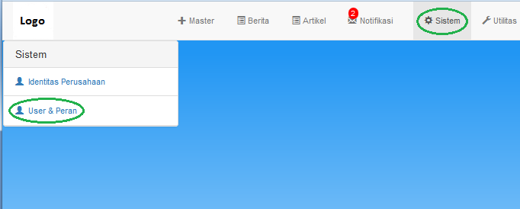
Kemudian akan tampil jendela “Daftar User Staf”, klik tombol “Buat User Baru”.
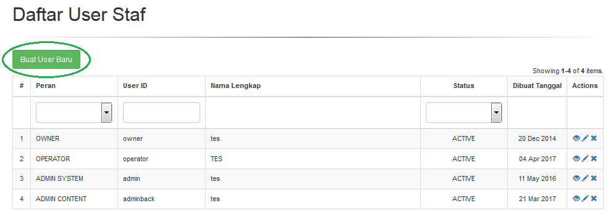
Kemudian akan tampil jendela “User Baru”, inputkan kolom data yang tidak boleh kosong (bila perlu lengkapi juga kolom-kolom yang lainnya). Setelah itu klik tombol “Simpan User Baru”.
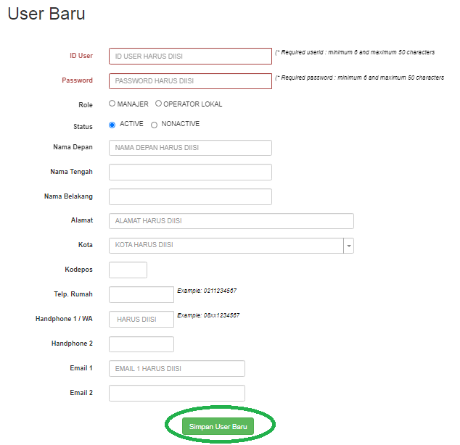
Untuk “ID User” dan “Password” minimal karakter yang harus dimasukkan adalah 6 karakter dan maksimal panjang 50 karakter.
)* kolom yang ada keterangan (di sebelah kanan) “Required” berarti kolom tersebut tidak boleh kosong, keterangan kolom ini akan ada di beberapa form inputan dan fungsi (tujuannya) akan selalu sama dan konsisten.
Untuk kolom “Status” bila dipilih “NONACTIVE” maka data tersebut akan diset tidak aktif sehingga akibatnya ID pengguna tersebut tidak bisa digunakan lagi untuk login ke dalam sistem.
)* kolom “Status” ini akan ada di beberapa form inputan dan fungsinya akan selalu sama dan konsisten.
Untuk kolom “Kota” tersedia kotak kombo pencarian data berdasarkan nama kota, klik kotak panah kecil ke bawah lalu muncul kotak pengisian kata kunci – masukkan kata kunci nama kota yang diinginkan – lalu pilih nama kota yang diinginkan.
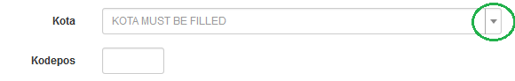
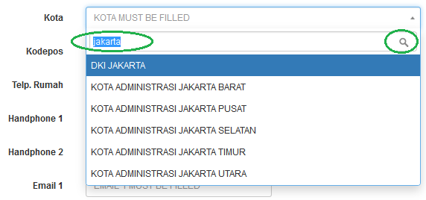
)* kolom pencarian jenis kotak kombo seperti “Kota” ini akan ada di beberapa form inputan dan fungsinya akan selalu sama dan konsisten.
Untuk mengubah data, klik tombol edit pada kolom “Actions”. Untuk menghapus data klik tombol delete . Untuk melihat data klik tombol view .
)* tombol-tombol aksi pada kolom “Actions” ini akan ada di beberapa form daftar dan fungsinya akan selalu sama dan konsisten.
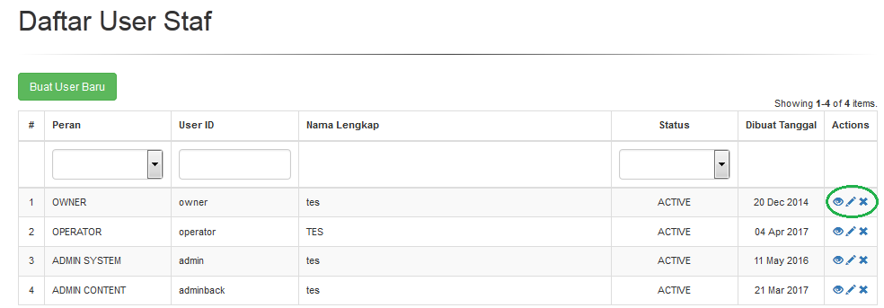
Untuk menyaring data, klik kotak kombo pada kolom “Peran” bar bagian atas dan pilih kategori penyaringannya – atau masukkan kata kunci pada kolom “User ID” untuk menyaring data berdasarkan ID penguna.
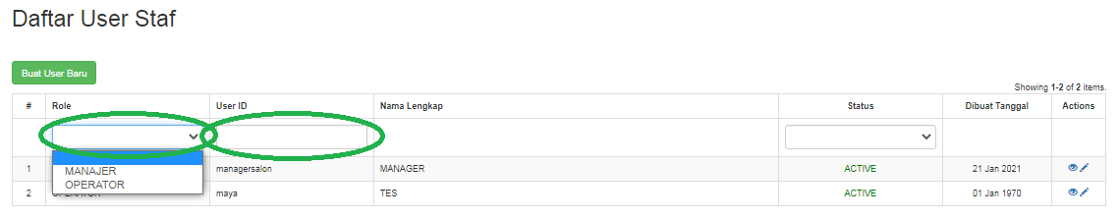
)* fasilitas penyaringan ini (kotak kombo dan kotak isian kata kunci) akan ada di beberapa form daftar dan fungsinya akan selalu sama dan konsisten.
Apabila data yang ada pada dalam daftar melebihi batas maksimal baris (normalnya 40 baris data) yang dapat ditampilkan maka akan muncul fasilitas pengatur halaman atau “paging” pada bar paling bawah, klik urut-urutan halaman “1, 2, ..” untuk menampilkan kelanjutan penampilan datanya halaman per halaman. Perhatikan informasi “Showing 1-2 of 4 items.”, bagian ini akan menampilkan informasi tentang status “offset” data yang ditampilkan dan jumlah total keseluruhan data (items). Fasilitas pengaturan halaman ini fungsinya untuk membatasi beban server bila data yang akan ditampilkan terlalu banyak sehingga performa servernya tidak terganggu.
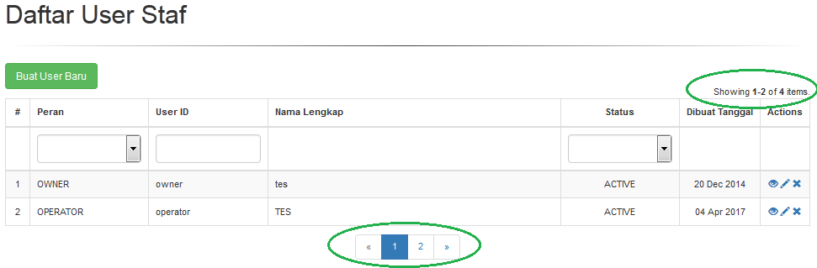
)* fasilitas pengatur halaman “paging” ini akan ada di setiap form daftar dan fungsinya akan selalu sama dan konsisten.
Pada form daftar, apabila datanya sudah eksis di dalam sistem dan sudah pernah digunakan oleh data yang lain (master maupun transaksi) maka pada kolom “Status” akan berubah warna menjadi hijau dan menampilkan informasi (pesan konteks/tooltips) “Data can not be deleted, the login history already existed.”. Selain itu, tombol hapus juga akan menghilang yang menjelaskan bahwa jika data sudah eksis/digunakan di dalam sistem maka data tersebut tidak bisa dihapus lagi demi menjaga integritas di dalam sistem databasenya.
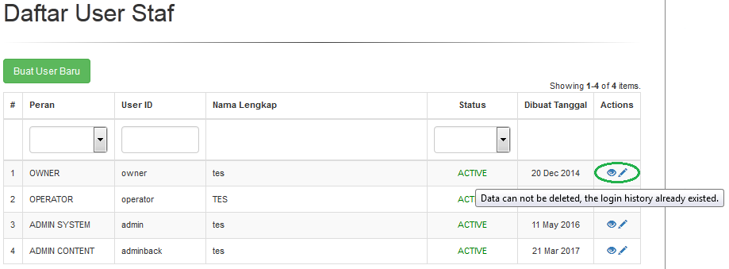
)* mekanisme penonaktifan tombol hapus ini akan ada (berlaku) di setiap form daftar dan fungsi (atau tujuannya) akan selalu sama dan konsisten.
Pada menu Sistem ini juga terdapat sub-menu yang lain yaitu Identitas Perusahaan, data identitas perusahaan ini akan diisi oleh pengembang pada saat pertama kali pemasangan hak lisensi dan instalasi aplikasi pada komputer server. Namun, apabila ada perubahan data identitas perusahaan (salon center) maka dapat dilakukan dengan melakukan update data identitas perusahaan. Perubahan data diizinkan terkecuali logo dan nama perusahaan (khusus dilakukan oleh pengembang). Untuk membuka form identitas perusahaan, klik sub-menu Identitas Perusahaan.
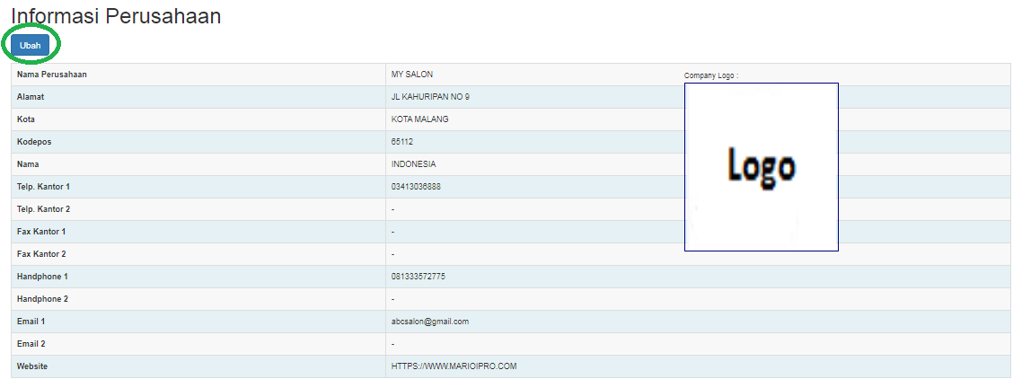
Kemudian akan tampil jendela “Informasi Perusahaan”, klik tombol “Ubah”.
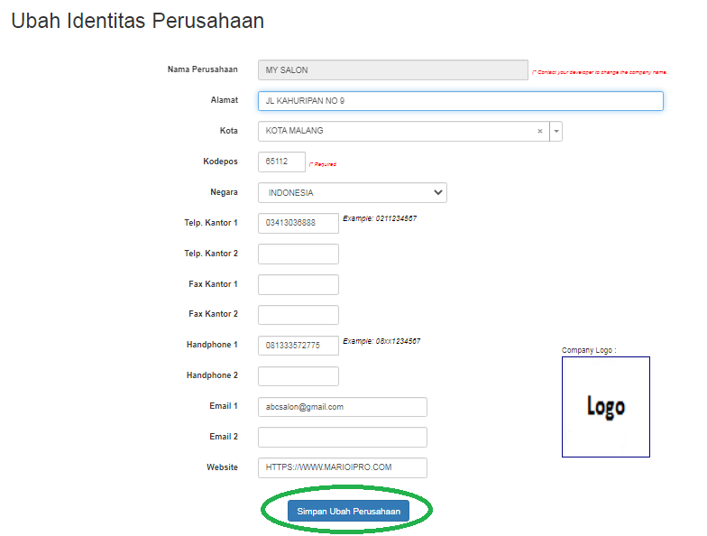
Kemudian akan tampil jendela “Ubah Identitas Perusahaan”, lakukan perubahan data-data dan klik tombol “Simpan Ubah Perusahaan” bila sudah selesai melengkapi isian-isian datanya.

PENGINPUTAN DATA MASTER

Pada jendela menu utama, klik Menu Master untuk membuka sub-menu “Tabel Master”.
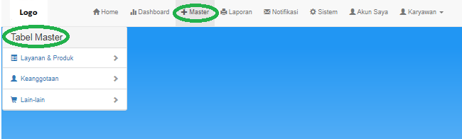
Oleh karena karakteristik penginputan data master sangat memperhatikan urut-urutan proses penginputan atau sistematika penginputan maka harus diperhatikan pula penjelasan/cara mengenai urutan penginputan tersebut sebagai berikut.

Penginputan Tabel Master Layanan & Produk

Secara “default” atau dari awalnya tabel-tabel data yang ada pada master layanan dan produk sudah terisi data yang standar (umum), namun untuk mengakomodir kebutuhan data yang kurang (belum ada di sistem) maka manajer (admin sistem) dapat melakukan penambahan data baru tersebut. Pertama-tama klik sub-menu “Layanan & Produk” untuk membuka tabel -tabel masternya.
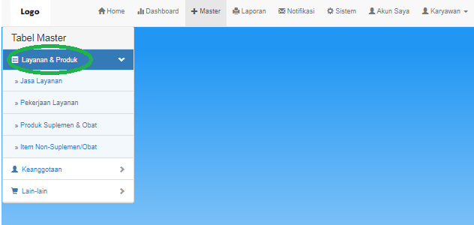

Kemudian akan tampil empat tabel master di dalam kategori produk & layanan, urutan penginputannya adalah: Pekerjaan Layanan (1), Produk Suplemen & Obat (2), Jasa Layanan (3), dan terakhir Jasa Layanan (4). Pertama-tama klik sub-menu “Pekerjaan Layanan”.

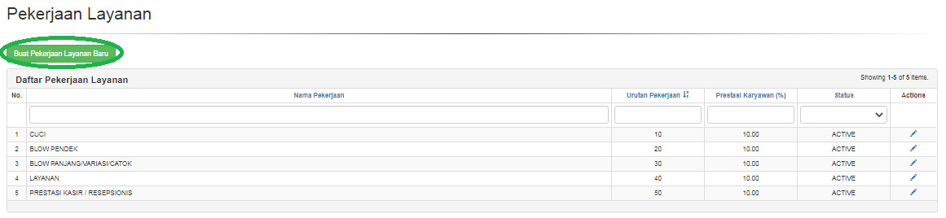

)* untuk mengurutkan data (menaik/menurun) klik pada nama kolom “Nama Pekerjaan”, berlaku untuk kolom-kolom lainnya juga yang mendukung fungsi pengurutan. Fitur pengurutan data ini akan ada di beberapa form daftar dan fungsinya akan selalu sama dan konsisten.

Kemudian akan tampil jendela “Pekerjaan Layanan”, klik tombol “Buat Pekerjaan Layanan Baru”.

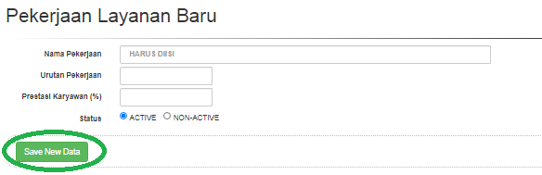

Kemudian akan tampil jendela “Pekerjaan Layanan Baru”, kolom “Urutan Pekerjaan” adalah nilai numerik yang menandakan nomor (urutan) nama pekerjaan yang sedang diinput. Misalnya, urutan pekerjaan “CUCI” adalah 10 akan diurutkan paling atas daripada pekerjaan “BLOW PENDEK” yang nomor urutnya 20.

)* untuk kolom “Nomor/Urutan” ini akan ada di beberapa form inputan dan fungsi (atau tujuannya) akan selalu sama dan konsisten.

Setelah selesai mengisi nama pekerjaan layanan baru dan nomor urutnya klik tombol “Save New Data”.

Selanjutnya klik ke sub-menu berikutnya yaitu “Produk Suplemen & Obat”.

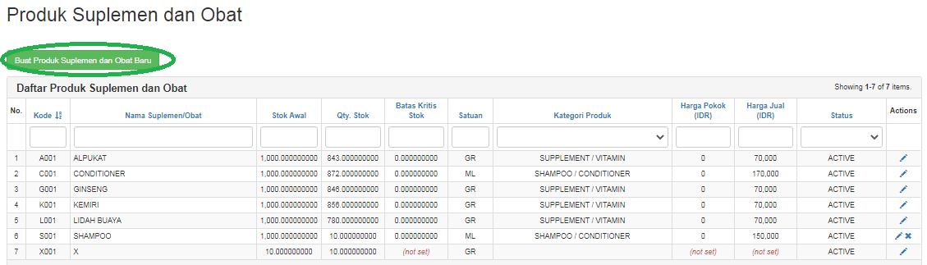

Kemudian akan tampil jendela “Produk Suplemen dan Obat”, klik tombol “Buat Produk Suplemen dan Obat Baru”.

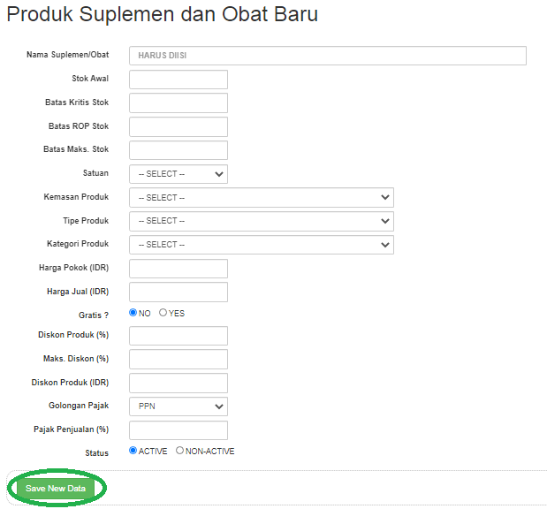

Berikut penjelasan untuk kolom-kolom yang ada pada tabel master produk suplemen dan obat.

- Nama Suplemen/Obat, merupakan nama/deskripsi/keterangan produk suplemen atau obat.
- Stok Awal, merupakan jumlah stok awal produk waktu penginputan pertama kali ke dalam sistem. Kolom stok awal ini akan di-freeze (tidak bisa diubah-ubah) apabila transaksi terhadap produk sudah terjadi dan akan berfungsi sebagai histori atau stok awal patokan.
- Batas Kritis Stok, merupakan nilai batas yang menyatakan bahwa stok sudah mencapai jumlah yang kritis dan fungsinya dapat memberikan informasi kepada admin/operator berupa laporan daftar produk yang sudah kritis stoknya.
- Batas ROP Stok, merupakan nilai batas yang menyatakan bahwa stok sudah mencapai jumlah tertentu sehingga perlu segera melakukan penyetokkan kembali (re-order point/ROP) kepada pemasok produknya.
- Batas Maks. Stok, merupakan nilai batas yang menyatakan bahwa stok sudah mencapai jumlah yang berlebihan sehingga prosedur penyetokkan dapat dihentikan atau dikendalikan.
- Satuan, merupakan unit/satuan produk sebagaimana tercantum dalam kemasan aslinya.
- Kemasan Produk, merupakan jenis kemasan produk aslinya.
- Tipe Produk, merupakan tipe atau jenis wujud asli produknya.
- Kategori Produk, merupakan kategori produk yang dikelompokkan berdasarkan grup tertentu sesuai dengan kesamaan antara satu produk dengan produk yang lainnya.
- Harga Pokok (IDR), merupakan nilai pokok atau nilai dasar produk yang diperoleh ketika melakukan proses penyetokkan kembali dari pemasok produk.
- Harga Jual (IDR), merupakan nilai pokok ditambah dengan margin keuntungan (sebelum pajak) dan nilainya akan muncul pada nota (bon/struk) transaksi penjualan.
- Gratis ?, apabila diconteng “YES” maka produk tersebut gratis sebaliknya jika “NO” maka harganya akan diperhitungkan dalam transaksi penjualan.
- Diskon Produk (%), merupakan diskon/potongan dalam bentuk persentase dari nilai harga jual produk.
- Maks. Diskon (%), merupakan batas maksimal persentase diskon yang dapat diberikan ke pelanggan.
- Diskon Produk (IDR), merupakan diskon/potongan dalam bentuk nilai nominal yang akan dipotong dari nilai harga jual produk.
- Golongan Pajak, merupakan jenis pajak yang dikenakan pada produk mencakup 2 jenis/golongan pajak yakni: PB1 (pajak yang disetorkan ke daerah dan PPN (pajak yang disetorkan ke negara).
- Pajak Penjualan (%), merupakan nilai persentase pajak yang dikenakan pada produk dari setiap transaksi penjualan yang terjadi.
- Status, bila diconteng “NONACTIVE” maka produk tersebut tidak bisa dijual lagi karena sudah “di-hidden” oleh sistem, sebaliknya jika “ACTIVE” maka produk tersebut bisa dijual kembali.

Setelah selesai mengisi nama produk suplemen dan obat baru dan detail rincian data lainnya klik tombol “Save New Data”.

Selanjutnya klik ke sub-menu berikutnya yaitu “Item Non-Suplemen/Obat”.

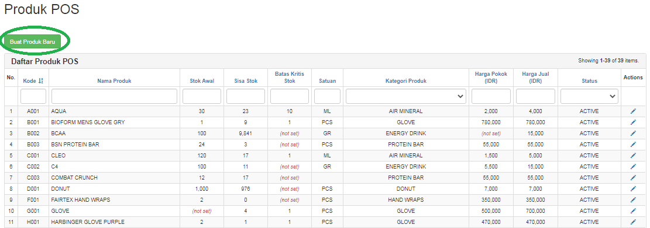

Kemudian akan tampil jendela “Item Non-Suplemen/Obat (POS/Point Of Sales)”, klik tombol “Buat Produk Baru”.

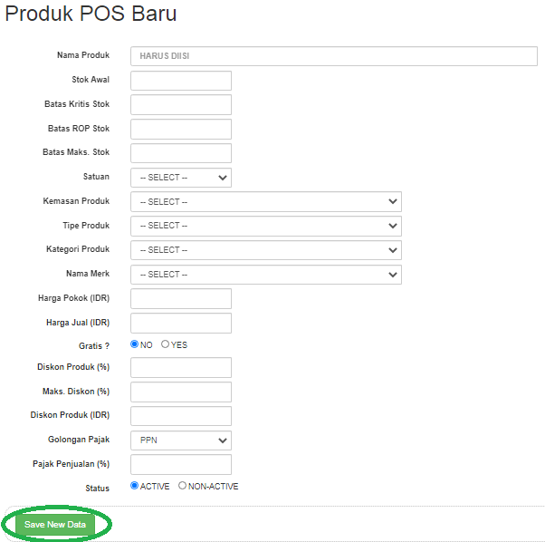

Berikut penjelasan untuk kolom-kolom yang ada pada tabel master Item Non-Suplemen/Obat (POS/Point Of Sales).

- Nama Produk, merupakan nama/deskripsi/keterangan produk Item Non-Suplemen/Obat (POS/Point Of Sales).
- Stok Awal, merupakan jumlah stok awal produk waktu penginputan pertama kali ke dalam sistem. Kolom stok awal ini akan di-freeze (tidak bisa diubah-ubah) apabila transaksi terhadap produk sudah terjadi dan akan berfungsi sebagai histori atau stok awal patokan.
- Batas Kritis Stok, merupakan nilai batas yang menyatakan bahwa stok sudah mencapai jumlah yang kritis dan fungsinya dapat memberikan informasi kepada admin/operator berupa laporan daftar produk yang sudah kritis stoknya.
- Batas ROP Stok, merupakan nilai batas yang menyatakan bahwa stok sudah mencapai jumlah tertentu sehingga perlu segera melakukan penyetokkan kembali (re-order point/ROP) kepada pemasok produknya.
- Batas Maks. Stok, merupakan nilai batas yang menyatakan bahwa stok sudah mencapai jumlah yang berlebihan sehingga prosedur penyetokkan dapat dihentikan atau dikendalikan.
- Satuan, merupakan unit/satuan produk sebagaimana tercantum dalam kemasan aslinya.
- Kemasan Produk, merupakan jenis kemasan produk aslinya.
- Tipe Produk, merupakan tipe atau jenis wujud asli produknya.
- Kategori Produk, merupakan kategori produk yang dikelompokkan berdasarkan grup tertentu sesuai dengan kesamaan antara satu produk dengan produk yang lainnya.
- Nama Merk, merupakan merk asli produk yang diproduksi.
- Harga Pokok (IDR), merupakan nilai pokok atau nilai dasar produk yang diperoleh ketika melakukan proses penyetokkan kembali dari pemasok produk.
- Harga Jual (IDR), merupakan nilai pokok ditambah dengan margin keuntungan (sebelum pajak) dan nilainya akan muncul pada nota (bon/struk) transaksi penjualan.
- Gratis ?, apabila diconteng “YES” maka produk tersebut gratis sebaliknya jika “NO” maka harganya akan diperhitungkan dalam transaksi penjualan.
- Diskon Produk (%), merupakan diskon/potongan dalam bentuk persentase dari nilai harga jual produk.
- Maks. Diskon (%), merupakan batas maksimal persentase diskon yang dapat diberikan ke pelanggan.
- Diskon Produk (IDR), merupakan diskon/potongan dalam bentuk nilai nominal yang akan dipotong dari nilai harga jual produk.
- Golongan Pajak, merupakan jenis pajak yang dikenakan pada produk mencakup 2 jenis/golongan pajak yakni: PB1 (pajak yang disetorkan ke daerah dan PPN (pajak yang disetorkan ke negara).
- Pajak Penjualan (%), merupakan nilai persentase pajak yang dikenakan pada produk dari setiap transaksi penjualan yang terjadi.
- Keterangan Produk, merupakan keterangan/deskripsi singkat mengenai produk misalnya penjelasan mengenai bahan-bahan pembuat produk, kandungan nutrisi, dan lain-lain.
- Status, bila diconteng “NONACTIVE” maka produk tersebut tidak bisa dijual lagi karena sudah “di-hidden” oleh sistem, sebaliknya jika “ACTIVE” maka produk tersebut bisa dijual kembali.

Setelah selesai mengisi data produk Item Non-Suplemen/Obat (POS/Point Of Sales) baru dan melengkapi detail-detailnya, klik tombol “Save New Data”.

Selanjutnya klik ke sub-menu terakhir dalam kategori Master Layanan & Produk yaitu “Jasa Layanan”.

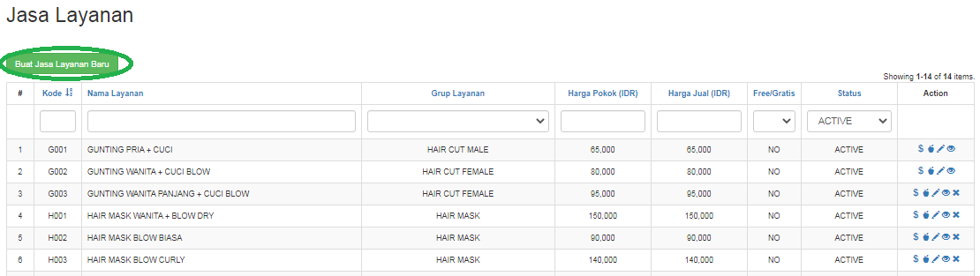

Kemudian akan tampil jendela “Jasa Layanan”, klik tombol “Buat Jasa Layanan Baru”.

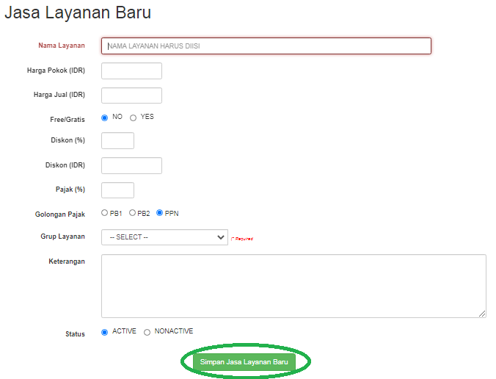

Kemudian akan tampil jendela “Jasa Layanan Baru”. Untuk penjelasan kolom-kolom pada form jasa layanan ini sama dengan penjelasan yang ada pada bahasan bagian form produk sebelumnya. Kecuali kolom "Grup Layanan" yang berfungsi untuk mengelompokan jasa layanan ke dalam kategori-kategori yang sudah ditentukan sebelumnya, misalnya layanan "GUNTING PRIA + CUCI" masuk ke dalam grup/kelompok "HAIR CUT MALE".

Setelah selesai mengisi nama jasa layanan baru dan melengkapi detail-detailnya, klik tombol “Simpan Jasa Layanan Baru”. Tampilan kemdian akan kembali ke daftar index.

Pada form daftar index jasa layanan, di kolom "Action" terdapat tombol "Prestasi Pekerjaan" dan "Produk Suplemen dan Obat" .

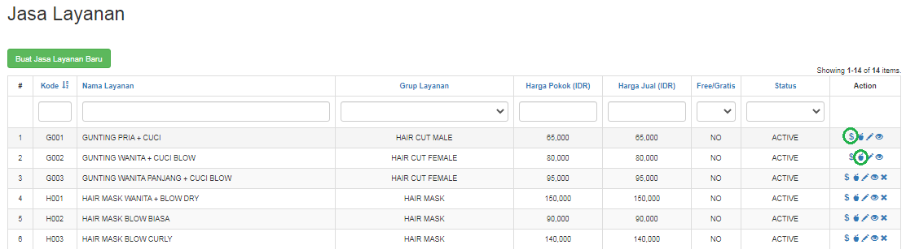

Tombol "Prestasi Pekerjaan" berfungsi untuk mengisi komponen data jasa layanan yang berupa nama-nama pekerjaan dan juga persentase komisi untuk karyawan termasuk besaran nilai omset per pekerjaan.

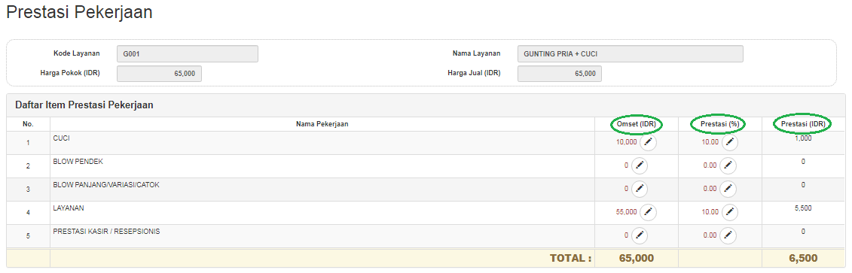

Pada form "Prestasi Pekerjaan" diatas terdapat lima komponen pekerjaan yang akan dikerjakan oleh karyawan yang berbeda-beda sesuai bidang keahliannya masing-masing. Setiap pekerjaan akan memiliki omset atau "nilai jual" yang kalau ditotal (semua pekerjaan yang ada) akan membentuk "Total" nilai jual. Per pekerjaan juga akan memiliki persentase komisi yang akan dibagikan kepada karyawan yang mengerjakannya, misalnya kalau omset pekerjaan "CUCI" sebesar Rp. 10.000 maka 10% nya adalah untuk karyawan yaitu sebesar Rp. 1000. Untuk mengubah nilai omset maupun persentase komisi klik tombol edit pada masing-masing kolom dan setelah itu klik tombol "Apply". Selanjutnya, nilai pada kolom "Prestasi (IDR)" akan otomatis terhitung sesuai omset dan persentase prestasi yang sudah diinput.

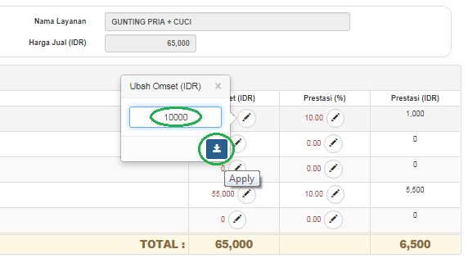

Sebagai catatan, komponen-komponen yang terdapat pada form "Prestasi Pekerjaan" ini akan terisi otomatis pada saat proses penginputan master "Pekerjaan Layanan", dan juga akan terhapus otomatis ketika dilakukan penghapusan data pekerjaan layanan. Namun, transaksi-transaksi lalu (cash register) yang sudah terjadi tidak akan ikut terhapus atau berubah-ubah lagi, hanya berefek/berpengaruh di konfigurasi masternya saja dan pada saat transaksi baru berikutnya.

Sedangkan, tombo "Produk Suplemen dan Obat" berfungsi untuk mengisi komponen data jasa layanan yang berupa nama-nama suplemen/obat dan juga kuantiti/jumlah per komponennya sesuai satuannya (gram/gr, mililiter/ml, dst.) masing-masing. Untuk cara pengeditan/penginputannya sama dengan bahasan pada bagian form "Prestasi Pekerjaan" sebelumnya dengan tambahan terdapat tombol "Add New Item" untuk menambah item produk suplemen/obat dan juga "Delete item" pada kolom "Actions" untuk menghapus item produk suplemen/obat.

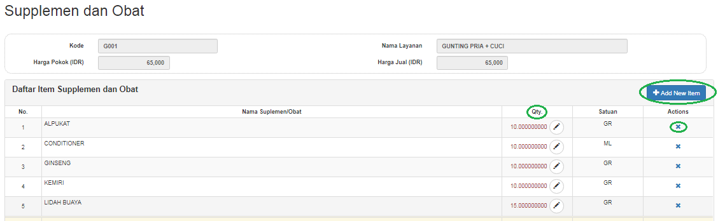

Penginputan Tabel Master Keanggotaan

Pertama-tama klik sub-menu “Keanggotaan” untuk membuka tabel-tabel masternya.
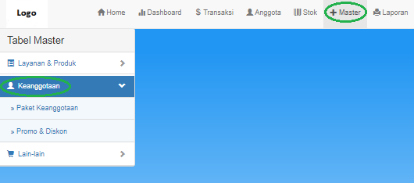

Kemudian akan tampil dua tabel master di dalam kategori keanggotaan, sistematika/urutan penginputannya adalah: Paket Keanggotaan (1), lalu Promo & Diskon (2. Pertama-tama klik sub-menu “Paket Keanggotaan”.

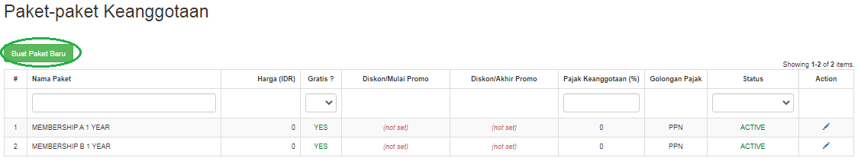

Kemudian akan tampil jendela “Paket-paket Keanggotaan”, klik tombol “Buat Paket Baru”.

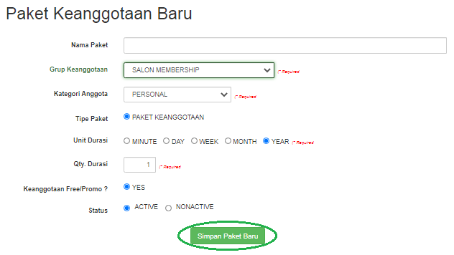

Kemudian akan tampil jendela “Paket Keanggotaan Baru”. Setelah selesai mengisi nama paket keanggotaan baru dan melengkapi detail-detailnya, klik tombol “Simpan Paket Baru”.

Selanjutnya klik ke sub-menu terakhir dalam kategori Master Keanggotaan yaitu “Promo & Diskon”.

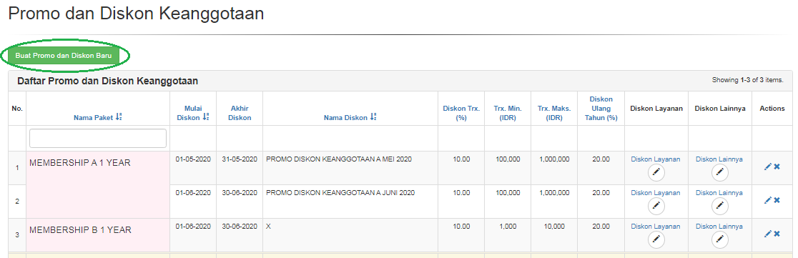

Kemudian akan tampil jendela “Promo dan Diskon Keanggotaan”, klik tombol “Buat Promo dan Diskon Baru”.

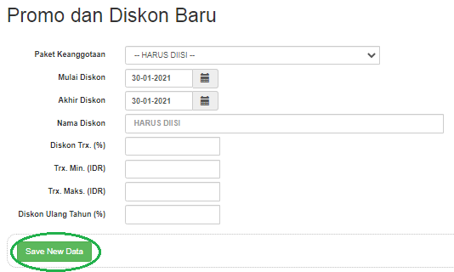

Kemudian akan tampil jendela “Promo dan Diskon Baru”. Pertama-tama klik/pilih nama paket keanggotaan yang akan diadakan promo/diskon pada kolom "Paket Keanggotaan" . Setelah itu, tentukan periode/tanggal diskon mulai dari kapan sampai kapan. Isi nama promo/diskon pada kolom "Nama Diskon" lalu isi persentase diskon transaksi. Kemudian, pada kolom "Diskon Trx. (%)". Pada kolom "Trx. Min. (IDR)" dan "Trx. Max. (IDR)" akan menentukan rentang total transaksi anggota yang diperbolehkan dikenakan diskon, isi dengan nilai nominal total transaksi batas minimal dan maksimalnya. Terakhir, isi persentase diskon yang akan otomatis dikenakan bagi anggota yang sedang berulang tahun.

Setelah selesai mengisi nama jasa promo/diskon baru dan melengkapi detail-detailnya, klik tombol “Save New Data”. Tampilan kemdian akan kembali ke daftar index.

Penginputan Tabel Master Lain-lain

Tabel master lain-lain ini berfungsi untuk menunjang/melengkapi data produk suplemen/obat maupun item non-suplemen/obat yang sifatnya statis atau jarang berubah-ubah dan tetap selamanya, kecuali ada penambahan kategori-kategori baru atau perubahan-perubahan data pada kategori-kategori yang sudah ada.
Secara “default” atau dari awalnya tabel-tabel data yang ada pada master lain-lain sudah terisi data yang standar (umum), namun untuk mengakomodir kebutuhan data yang kurang (belum ada di sistem) maka admin sistem dapat melakukan penambahan data baru tersebut. Pertama-tama klik sub-menu “Lain-lain” untuk membuka tabel-tabel masternya.
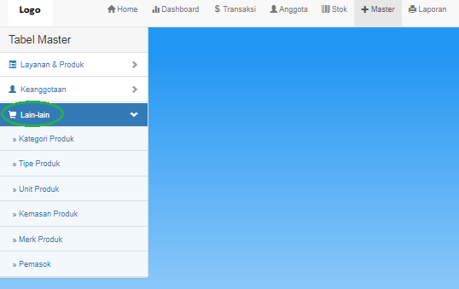

Kemudian akan tampil tujuh tabel master di dalam kategori lain-lain, sistematika/urutan penginputannya adalah: Kategori Produk (1), Tipe Produk (2), Unit Produk (3), Kemasan Produk (4), Merk Produk (5, dan Pemasok (6). Pertama-tama klik sub-menu “Kategori Produk”.

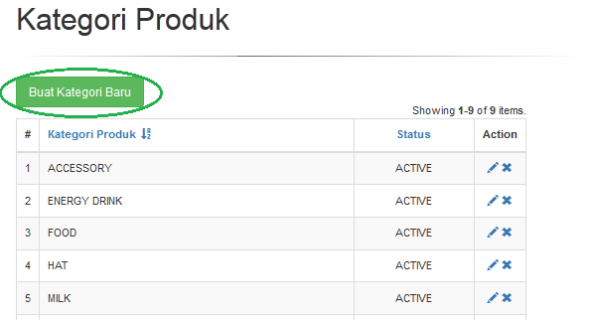

Kemudian akan tampil jendela “Kategori Produk”, klik tombol “Buat Kategori Baru”.

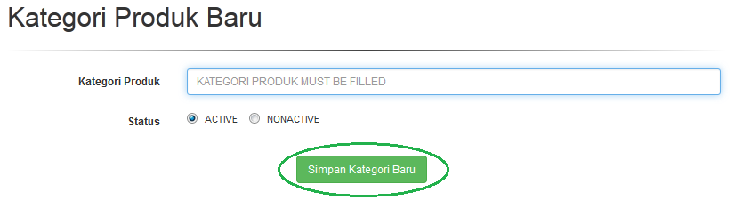

Kemudian akan tampil jendela “Kategori Produk Baru”. Setelah selesai mengisi nama kategori produk baru klik tombol “Simpan Kategori Baru”.

Selanjutnya klik ke sub-menu berikutnya yaitu “Tipe Produk”.

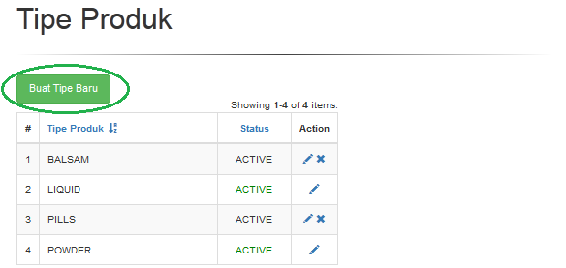

Kemudian akan tampil jendela “Tipe Produk”, klik tombol “Buat Tipe Baru”.

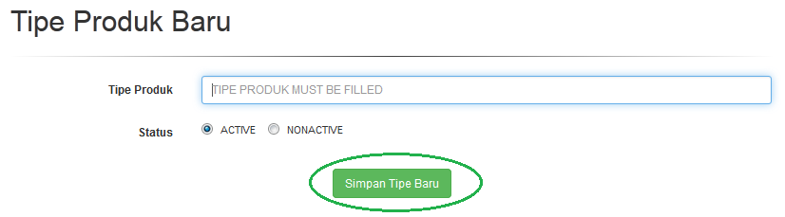

Kemudian akan tampil jendela “Tipe Produk Baru”. Setelah selesai mengisi nama tipe produk baru, klik tombol “Simpan Tipe Baru”.

Selanjutnya klik ke sub-menu berikutnya yaitu “Unit Produk”.

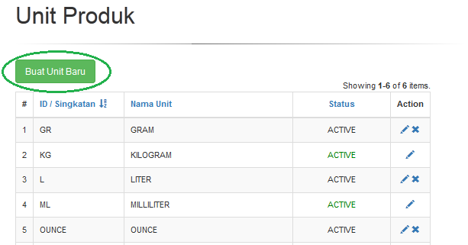

Kemudian akan tampil jendela “Unit Produk”, klik tombol “Buat Unit Baru”.

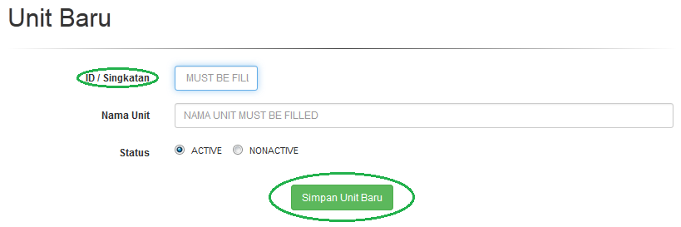

Kemudian akan tampil jendela “Unit Baru”. Untuk kolom “ID/Singkatan” masukkan singkatan dari unit, yang juga sekaligus berfungsi sebagai ID unik daripada unit baru tersebut. Setelah selesai mengisi ID/singkatan dan nama unit produk baru, klik tombol “Simpan Unit Baru”.

Selanjutnya klik ke sub-menu berikutnya yaitu “Kemasan Produk”.

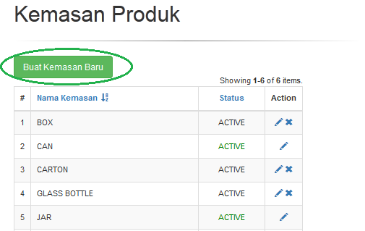

Kemudian akan tampil jendela “Kemasan Produk”, klik tombol “Buat Kemasan Baru”.

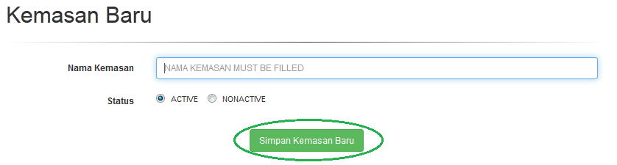

Kemudian akan tampil jendela “Kemasan Baru”. Setelah selesai mengisi nama kemasan produk baru, klik tombol “Simpan Kemasan Baru”.

Selanjutnya klik ke sub-menu berikutnya yaitu “Merk Produk”.

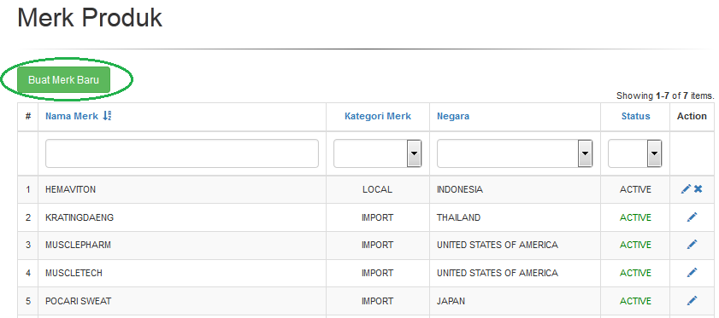

Kemudian akan tampil jendela “Merk Produk”, klik tombol “Buat Merk Baru”.

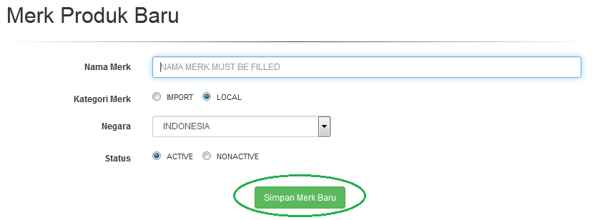

Kemudian akan tampil jendela “Merk Baru”. Setelah selesai mengisi nama merk baru dan melengkapi detail-detailnya, klik tombol “Simpan Merk Baru”.

Selanjutnya klik ke sub-menu berikutnya yaitu “Pemasok”.

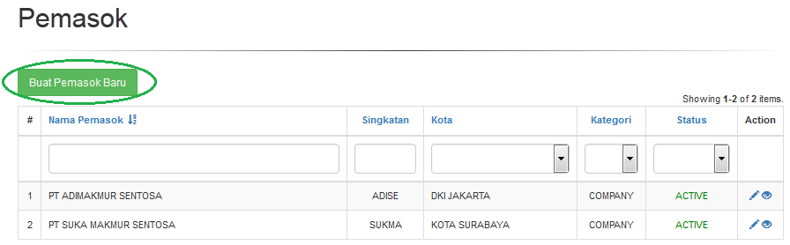

Kemudian akan tampil jendela “Pemasok”, klik tombol “Buat Pemasok Baru”.

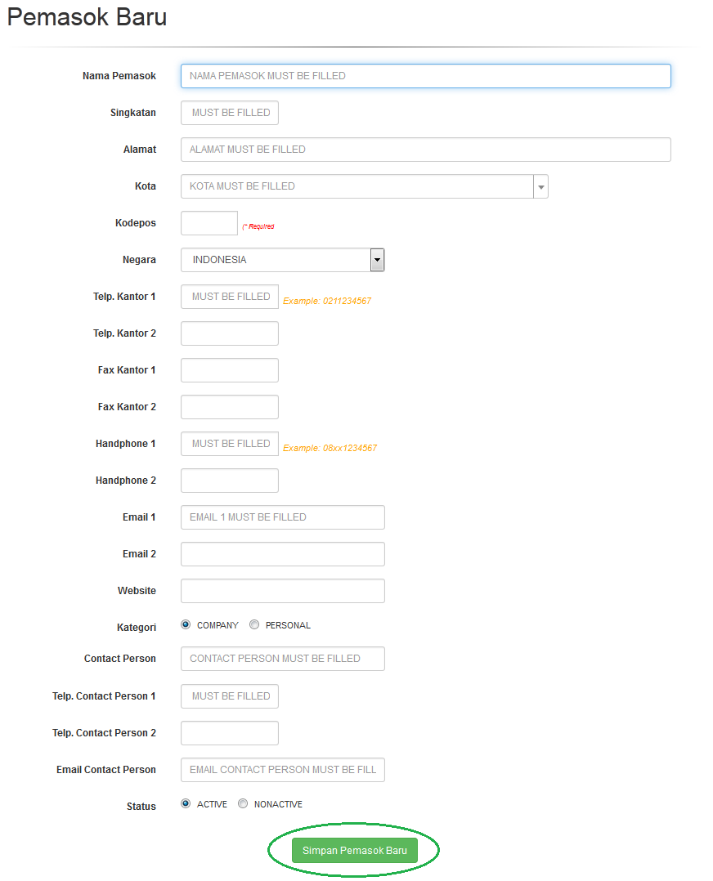

Kemudian akan tampil jendela “Pemasok Baru”. Untuk kolom “Singkatan” buatkan singkatan dari nama pemasok yang seinformatif mungkin karena nantinya akan digunakan (dimunculkan) dalam berbagai transaksi yang berkaitan dengan proses stok produk POS. Setelah selesai mengisi pemasok baru dan melengkapi detail-detailnya, klik tombol “Simpan Pemasok Baru”.

MENU-MENU LAINNYA

Menu-menu yang lain yang ada di dalam login admin sistem ini yaitu: menu Utilitas dan Akun Saya. Menu-menu ini sifatnya umum (standar) karena akan muncul untuk peran-peran manager/owner maupun staf/operator. Sehingga, cara pengoperasiannya pun akan sama dan selalu konsisten.

Menu Utilitas

Yang perlu dicatat dalam utilitas ini adalah proses backup data dilakukan secara manual oleh admin sistem, dalam hal ini sebenarnya sistem sudah menyediakan fungsi backup data secara otomatis (dikonfigurasi oleh pengembang pada saat tahap instalasi awal).
Secara “default” sistem akan otomatis melakukan proses backup setiap hari pada pukul “23:59” dan lokasi file hasil backup ada di “C:\BACKUP\”. Apabila server tidak menyala non-stop 24 jam maka proses backup otomatis akan tetap berjalan pada saat server pertama kali dinyalakan kembali (umumnya pada pagi hari). Waktu dan lokasi backup otomatis ini bisa diubah sesuai kebutuhan dengan menginformasikan kepada pengembang pada saat tahap instalasi awal (untuk lokasi direkomendasikan ke lokasi penyimpanan eksternal agar lebih aman).
Backup manual perlu dilakukan bila admin ingin melakukan backup secara berlapis-lapis dalam 1 hari, mengingat sistem melakukan backup secara otomatis hanya sekali sehari.
Pada jendela menu utama, klik Menu “Utilitas” kemudian klik sub-menu “Backup Data Manual”.
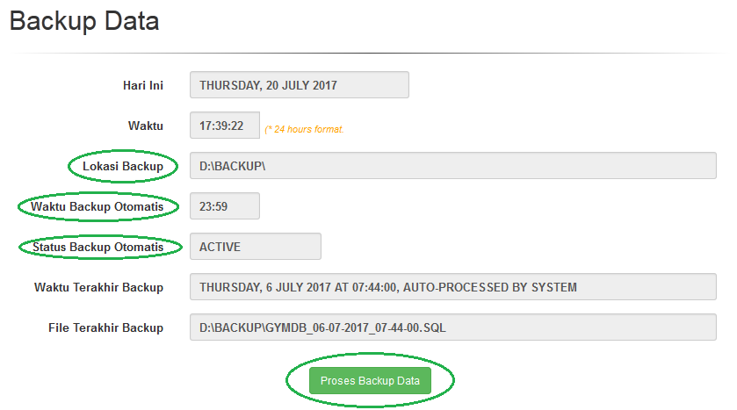

Kemudian akan tampil jendela “Backup Data”, kolom “Lokasi Backup” adalah lokasi “default” yang telah diset/ditentukan diawal instalasi aplikasi. Sedangkan, kolom “Waktu Backup Otomatis” dan “Status Backup Otomatis” adalah informasi untuk backup otomatis yang dilakukan oleh sistem. Apabila diawal instalasi status backup otomatis diset “NONACTIVE” maka backup otomatis tidak akan berfungsi.
Untuk kolom “Waktu Terakhir Backup” dan “File Terakhir Backup” akan memberikan informasi mengenai proses backup terakhir yang telah dilakukan. Klik tombol “Proses Backup Data” untuk memulai proses backup.

Menu Akun Saya

Pada jendela menu utama, klik Menu “Akun Saya”.
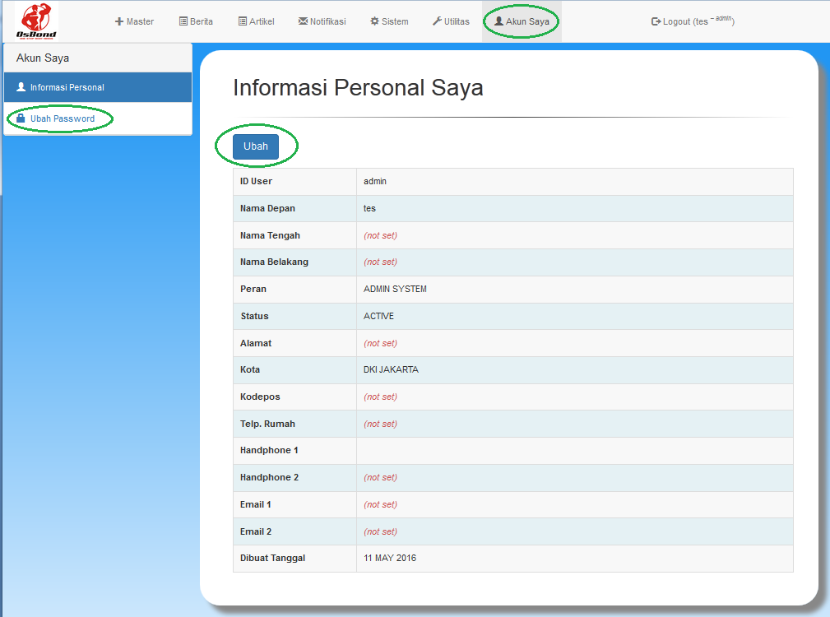

Kemudian akan tampil dua sub-menu yakni “Informasi Personal” dan “Ubah Password”, secara “default” yang akan langsung ditampilkan adalah jendela “Informasi Personal Saya”, kemudian untuk mengubah data-data personal klik tombol “Ubah”.

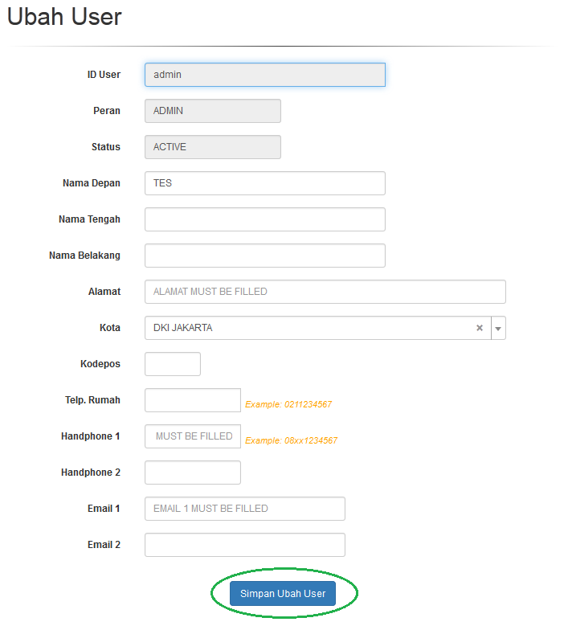

Kemudian akan tampil jendela “Ubah User”, yang bisa diubah adalah kolom-kolom yang umum saja, sedangkan kolom “ID User”, “Peran”, dan “Status” sudah fix dan tidak bisa diubah-ubah. Jika sudah selesai mengubah data klik tombol “Simpan Ubah User” untuk menyimpan perubahan data personal.

Untuk memperbarui password klik pada sub-menu “Ubah Password”.

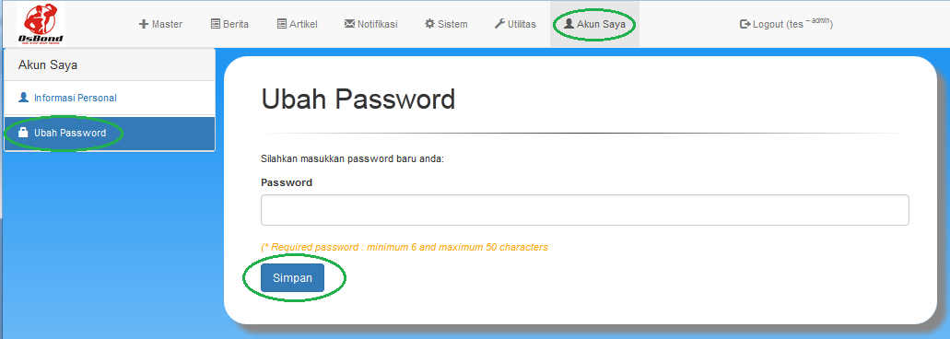

Kemudian akan tampil jendela “Ubah Password”, masukkan password baru (minimum 6 karakter dan maksimum 50 karakter) kemudian klik tombol “Simpan” untuk menyimpan password yang baru.

)* sub-menu atau fasilitas “Ubah Password” pada menu “Akun Saya” ini akan ada di login peran-peran yang lain (manager/owner dan operator) dan fungsinya sama.

Sampai disini pembahasan telah selesai, selanjutnya klik tombol “Logout” untuk keluar dari aplikasi dan kembali ke jendela login.

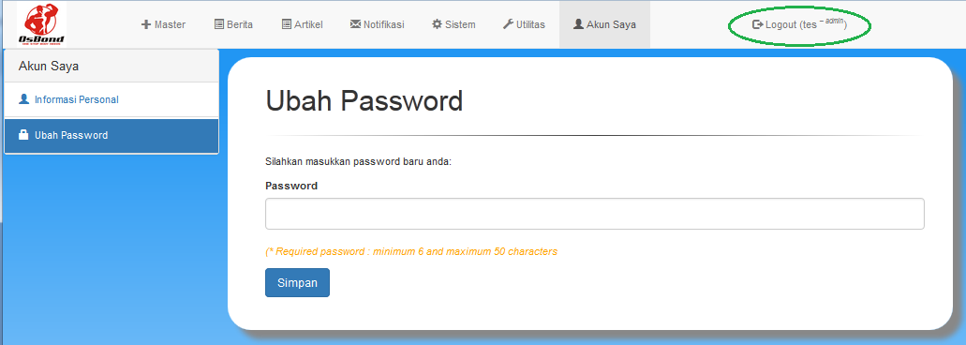

PENGINPUTAN TRANSAKSI (OPERATOR/KASIR/RESEPSIONIS)

Setelah mendapatkan User ID dan Password (dengan peran Operator) yang telah dibuatkan oleh manajer (admin sistem) sebelumnya, kemudian operator sudah bisa login ke aplikasi Salon untuk tugasnya dalam melakukan penginputan transaksional (cash register) maupun administratif yaitu antara lain:
- Transaksi cash register (Menu Transaksi), meliputi: cash register, daftar tamu, verifikasi prestasi karyawan pemakaian suplemen dan obat, pembayaran transaksi, print struk transaksi, dan edit / void transaksi.
- Administrasi data anggota (Menu Anggota), meliputi: daftar anggota, registrasi baru, proses/print kartu anggota, dan update keanggotaan.
- Administrasi data stok produk suplemen/obat dan item non-suplemen/obat (Menu Stok), meliputi: pemantauan stok, stok masuk, stok keluar, dan opname stok.
- Administrasi data karyawan prestasi (Menu Karyawan), meliputi: daftar/registrasi baru.
Buka program web browser dan kemudian masukkan informasi login username dan password untuk operator/kasir/resepsionis, kemudian klik tombol “Login”.
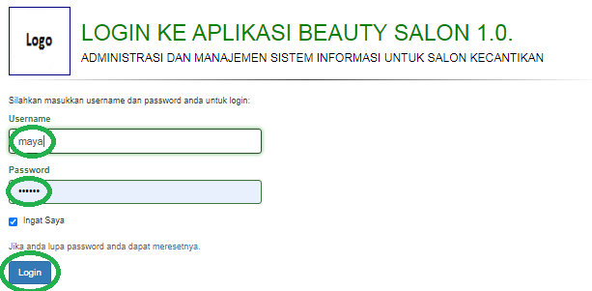
Kemudian akan tampil jendela Menu Utama dan halaman “Selamat Datang”, di halaman awal ini juga ditampilkan informasi login berupa: level peran pengguna yang bersangkutan, email, tanggal dan waktu login sebelumnya, serta tanggal terakhir pembaruan password (disarankan 1 bulan sekali untuk memperbarui password demi keamanan, atau jika ingin jarang-jarang diperbarui maka gunakan password yang kira-kira sulit diterka bisa menggunakan kombinasi huruf besar/kecil dan angka, karakternya panjang, serta jangan sekali-kali memberikan/menitipkan password kepada orang lain).

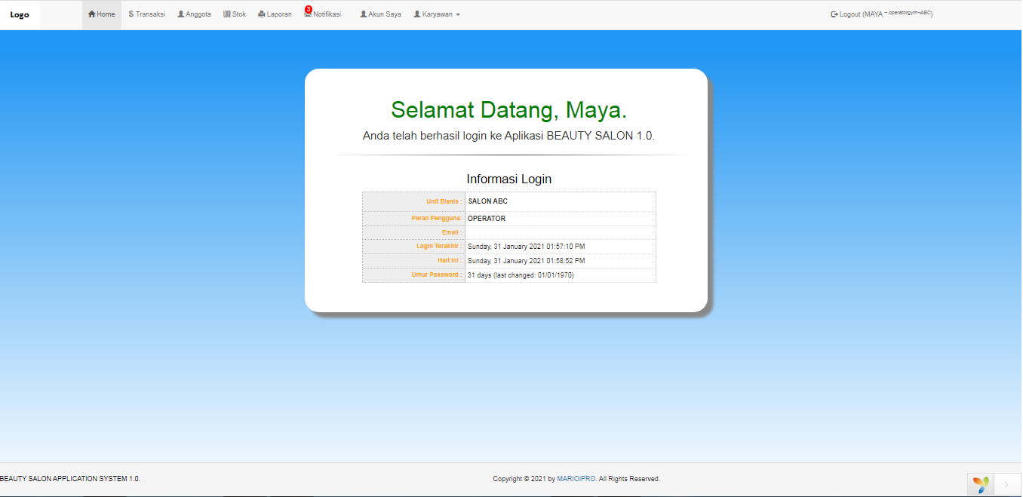

MENU TRANSAKSI

Pada jendela menu utama, klik Menu “Transaksi”.
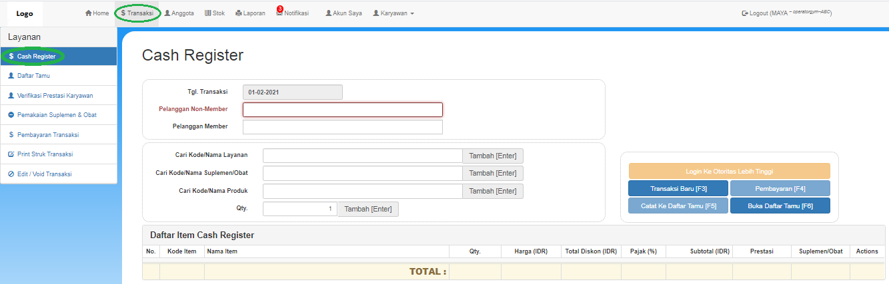
Sub-menu "Cash Register" akan otomatis pertama kali dibuka pada menu "Transaksi" ini. Berikutnya akan dijelaskan cara pengoperasian semua sub-menu satu-persatu.

Cash Register

Klik sub-menu "Cash Register" pada menu "Transaksi", kemudian akan muncul form input transaksi seperti terlihat pada gambar berikut.
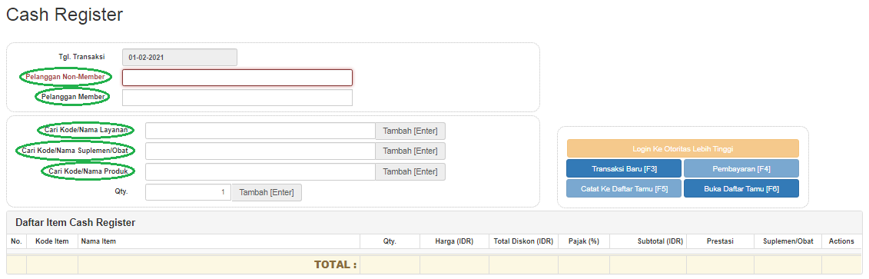
Pada form transaksi cash register diatas terdapat dua bagian/segmen yaitu: bagian header yang terdiri dari tanggal transaksi dan pilihan/kategori pelanggan, dan bagian detail item yang terdiri dari pilihan/kategori item (layanan, produk suplemen/obat, dan produk non-suplemen/obat).

Bagian header yakni pilihan/ketegori pelanggan atau pengguna jasa itu sendiri terdiri dari kategori pelanggan non-member dan pelanggan member. Untuk kategori pelanggan non-member harus diisi/diketik nama pelanggannya langsung, sedangkan untuk kategori pelanggan member cukup diketik keyword nama kemudian akan muncul ID dan nama lengkap membernya tinggal dipilih/diklik salah satu member yang ada di dropdown list.

Bagian detail item yang terdiri dari tiga pilihan/kategori item, yakni: layanan, produk suplemen/obat, dan produk non-suplemen/obat. Cara mencari keyword-nya sama dengan cara mencari member diatas, tinggal diisi/diketik nama item produk/layanan nanti akan muncul secara otomatis ID dan nama lengkap produk kemudian tinggal dipilih/diklik salah satu item yang ada di di dropdown list. Setelah itu langsung tekan "ENTER" atau klik pada tombol "Tambah Item" untuk menambahkan pilihan item produk kedalam tabel "Daftar Item Cash Register". Untuk inputan "Qty" secara default akan terisi angka 1, namun bisa diubah-ubah sesuai jumlah item yang mau ditambahkan setelah itu perhitungan-perhitungan total transaksi akan diproses oleh sistem secara otomatis.

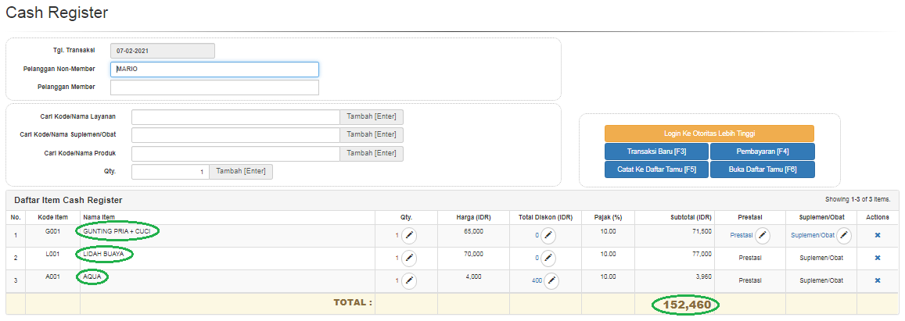
Setelah itu, khusus untuk kategori layanan pada bagian detail (tabel) item terdapat kolom "Prestasi" untuk menginput nama-nama karyawan dan juga komisi prestasinya, serta kolom "Suplemen/Obat" untuk menginput jumlah/komposisi kebutuhan suplemen dan obat. Pertama-tama adalah menginput data prestasi karyawan caranya, pada kolom "Prestasi" klik tombol edit untuk membuka form "Prestasi Karyawan".

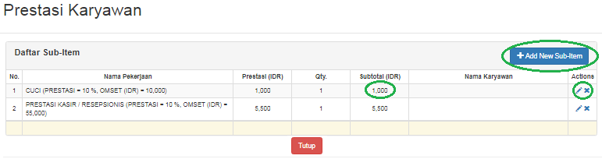

Pada tampilan form diatas, tabel "Daftar Sub-Item" sudah otomatis berisi 2 jenis pekerjaan pada layanan "GUNTING PRIA + CUCI" yaitu: Cuci dan Prestasi Kasir. Masing-masing pekerjaan terdapat keterangan omset dan persentase prestasi (komisi) untuk karyawan yang mengerjakannya. Nilai pada kolom "Prestasi (IDR)" merupakan hasil perhitungan omset dikali persentase prestasi, sedangkan kolom "Subtotal (IDR)" merupakan hasil kali kolom "Prestasi (IDR)" dan kolom "Qty". Untuk menambah pekerjaan baru klik tombol "Add New Sub-Item", kemudian akan muncul form "Add/Edit Item". Pilih "Nama Pekerjaan" baru dan input nilai omsetnya lalu klik tombol "Save" untuk menyimpan, selanjutnya nilai prestasi/komisi akan otomatis dihitung oleh sistem, tampilan form terlihat seperti berikut.

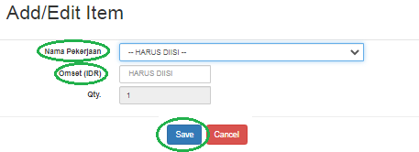

Berikutnya menginput nama-nama karyawan yang mengerjakannya caranya adalah, pada kolom "Action" klik tombol edit kemudian akan muncul form "Add/Edit Item". Pilih "Nama Karyawan" lalu input nilai prestasinya setelah itu klik tombol "Tambah Sub-Item", tampilan form terlihat seperti berikut.

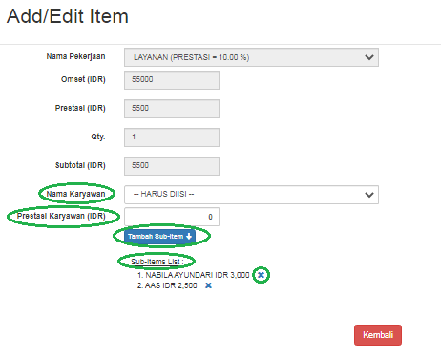

Untuk menghapus nama karyawan yang sudah terlanjut ditambah pada "Sub-Item List", klik tombol hapus . Setelah selesai menambah nama-nama karyawan dan prestasinya, klik tombol "Kembali" untuk mengembalikan tampilan ke form sebelumnya.

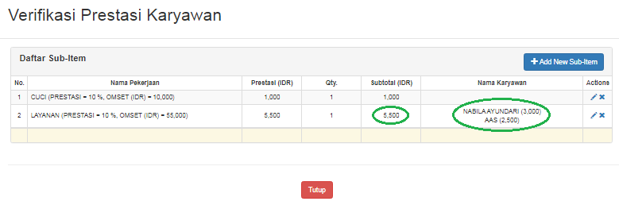

Pada kolom "Action" juga terdapat tombol hapus yang berfungsi untuk menghapus salah-satu item pekerjaan. Setelah selesai menginput prestasi karyawan, klik tombol "Tutup" untuk kembali ke form utama "Cash Register".

Selanjutnya adalah menginput data komposisi suplemen/obat caranya yaitu, pada kolom "Suplemen/Obat" klik tombol edit untuk membuka form "Pemakaian Suplemen dan Obat".

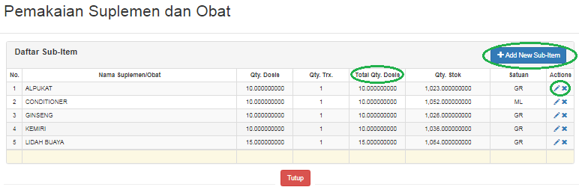

Pada tampilan form diatas, tabel "Daftar Sub-Item" sudah otomatis berisi 5 komposisi item/produk suplemen dan obat yang digunakan pada layanan "GUNTING PRIA + CUCI" yaitu: Alpukat, Conditioner, Ginseng, Kemiri, dan Lidah Buaya. Nilai pada kolom "Total Qty. Dosis" merupakan hasil perhitungan kolom "Qty. Dosis" dikali kolom "Qty". Sedangkan, kolom "Qty. Stok" menampilkan informasi sisa stok item, sebagai catatan apabila stok 0 (nol/kosong) atau tidak mencukupi maka nilai pada kolom "Qty. Dosis" akan otomatis dinolkan untuk mencegah nilai stok di dalam sistem tidak bernilai minus. Untuk menambah item/produk baru klik tombol "Add New Sub-Item", kemudian akan muncul form "Add/Edit Item". Pilih "Nama Suplemen/Obat" baru dan input jumlah kuantitinya pada kolom "Total Qty. Dosis" lalu klik tombol "Save" untuk menyimpan, tampilan form terlihat seperti berikut.

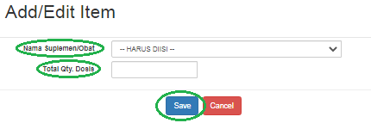

Untuk mengubah jumlah dosis klik tombol edit pada kolom "Action" kemudian akan muncul form "Add/Edit Item". Lalu, input jumlah kuantitinya pada kolom "Total Qty. Dosis" setelah itu klik tombol "Save", tampilan form terlihat seperti berikut.

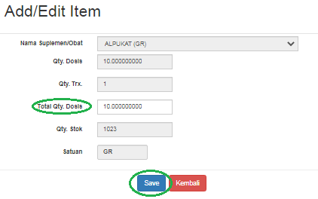

Setelah itu, tampilan akan kembali ke form sebelumnya. Pada kolom "Action" juga terdapat tombol hapus yang berfungsi untuk menghapus salah-satu item suplemen/obat. Setelah selesai menginput suplemen/obat, klik tombol "Tutup" untuk kembali ke form utama "Cash Register".

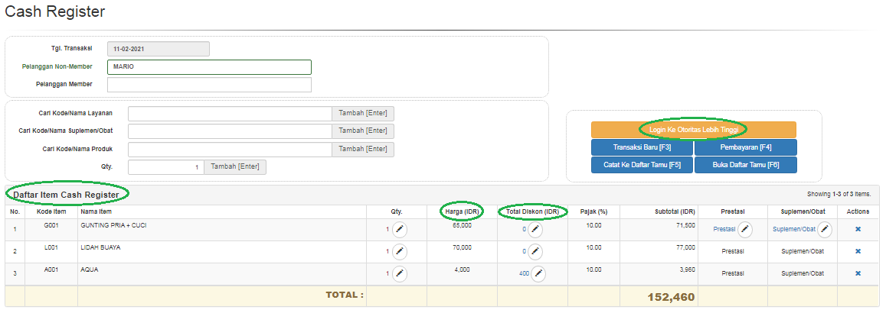

Pada bagian "Daftar Item Cash Register" diatas, kolom harga dan diskon bisa diubah-ubah (diedit) dengan syarat harus memiliki peran (login userid) yang lebih tinggi daripada peran operator. Caranya adalah klik tombol "Login Ke Otoritas Lebih TInggi", lalu akan muncul form login seperti berikut.

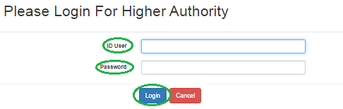

Input userid dan password dengan peran manajer lalu klik tombol "Login", setelah itu tampilan akan kembali ke form transaksi dan akan muncul tombol edit di kolom harga maupun diskon.

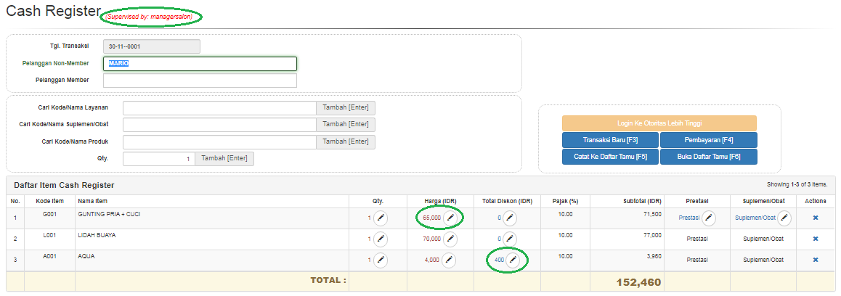

Kemudian, lakukan perubahan harga atau diskon apabila diperlukan. Khusus untuk kolom diskon cara penginputannya adalah, pertama-tama klik tombol edit lalu akan muncul form "Diskon Item".

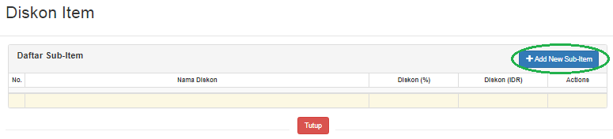

Klik tombol "Add New Sub-Item", lalu input nama diskon, persentase diskon atau nilai nominal diskon pada form "Add/Edit Item". Setelah itu, klik tombol "Save" untuk menyimpan diskon dan tampilan akan kembali ke form "Diskon Item".

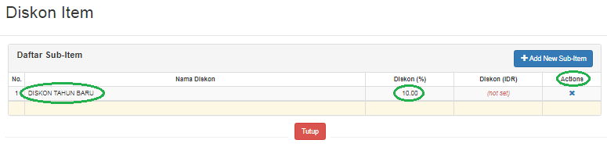

Untuk menghapus item diskon pada daftar diskon, klik tombol hapus yang terdapat pada kolom "Actions". Setelah selesai menginput diskon klik tombol "Tutup" untuk kembali ke form transaksi.

Pada form utama transaksi cash register di kolom "Actions" terdapat tombol hapus yang berfungsi untuk menghapus salah satu item transaksi seperti terlihat pada gambar berikut.

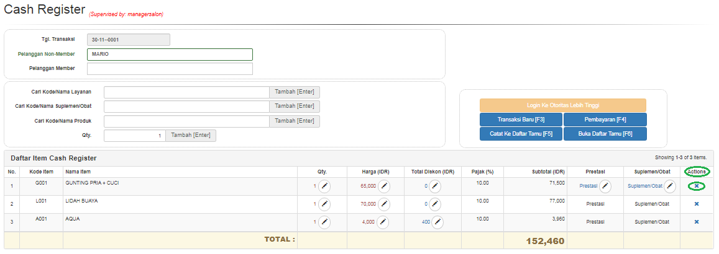

Setelah semua item transaksi selesai diinput, selanjutnya adalah mencatat transaksi ke dalam daftar tamu caranya adalah klik tombol "Catat Ke Daftar Tamu [F5]" atau tekan tombol keyboard F5 untuk shortcut key, klik OK pada kotak konfirmasi. Setelah itu form transaksi akan direset untuk persiapan penginputan transaksi berikutnya.

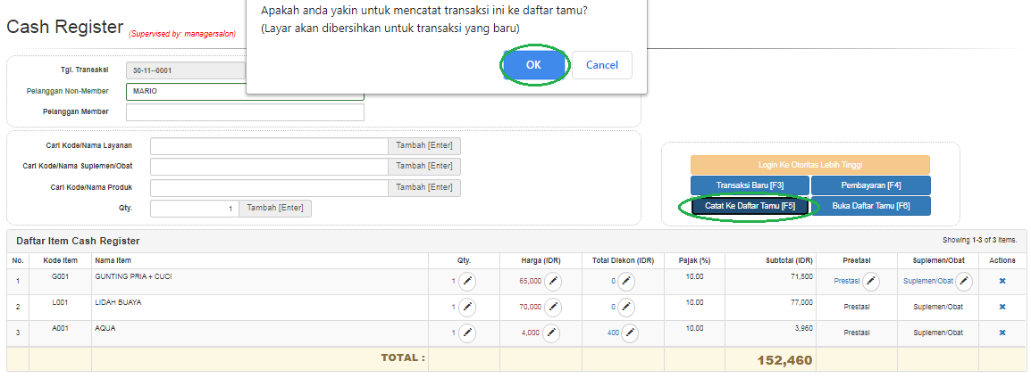

Kemudian, apabila pelanggan/tamu sudah selesai untuk pelayanannya dan ingin membayar maka operator harus menutup transaksi yakni dengan cara klik tombol "Buka Daftar Tamu [F6]".

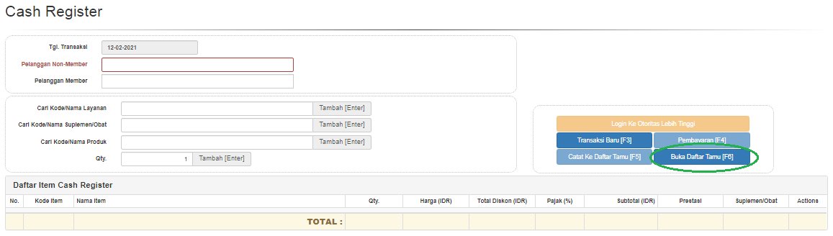

Kemudian akan muncul form "Daftar Tamu" lalu pilih salah satu nama tamu yang ingin segera membayar dan klik tombol view lalu klik OK, tampilan akan kembali ke form transaksi dan menampilkan data transaksi tamu tersebut.

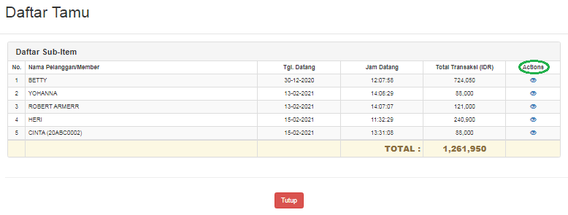

Kemudian, pada form transaksi klik tombol "Pembayaran [F4]" untuk membuka form "Pembayaran".

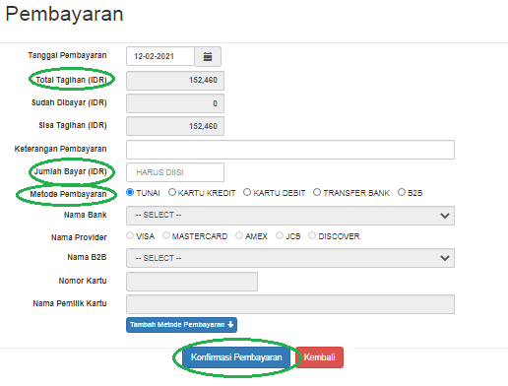

Lalu input nilai "Jumlah Bayar (IDR)" dan metode pembayaran dan detailnya, setelah itu klik tombol "Konfirmasi Pembayaran" untuk menyimpan data pembayaran dan segera mencetak struk atau bukti bayar untuk pelanggan.

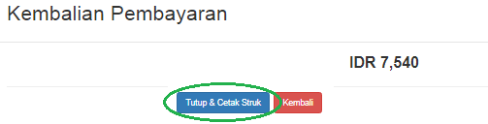

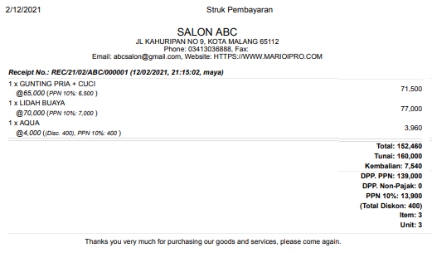

Apabila pelanggan ingin membayar dengan variasi dengan tunai dan kartu debit/kredit maka caranya adalah, pertama-tama input nilai pertama dengan menggunakan metode tunai lalu klik tombol "Tambah Metode Pembayaran" seperti terlihat pada urut-urutan gambar berikut.

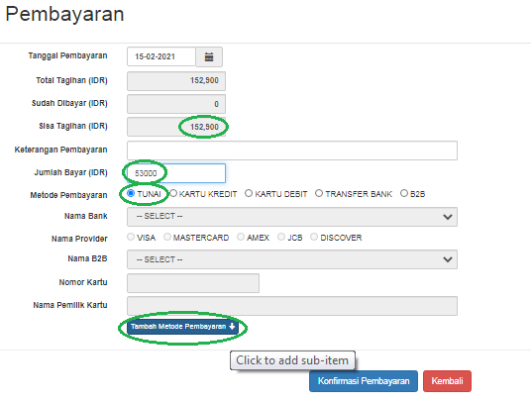

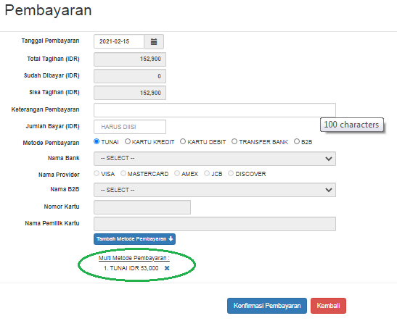

Kemudian input nilai kedua dengan menggunakan metode kartu kredit, lengkapi detail informasi mengenai kartu kredit pelanggan lalu klik tombol "Tambah Metode Pembayaran" seperti terlihat pada contoh gambar berikut.

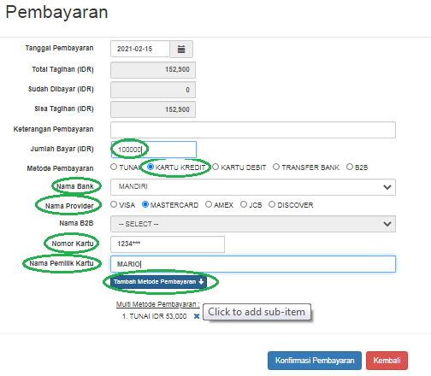

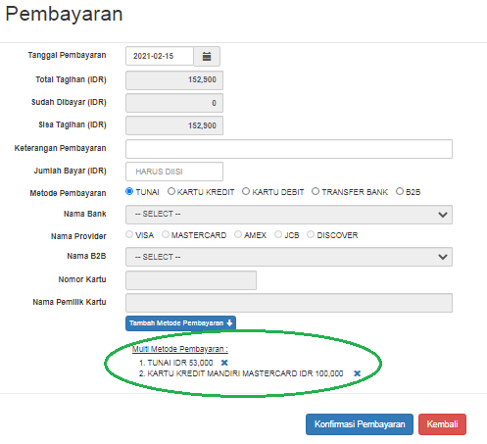
Selanjutnya, klik tombol "Konfirmasi Pembayaran" untuk menutup/menyimpan data transaksi dan mencetak struk transaksi.

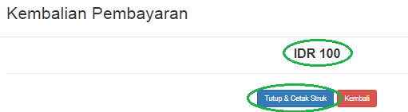

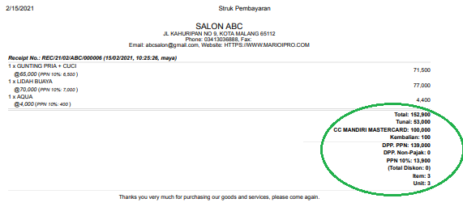

Daftar Tamu

Sub-menu Daftar Tamu adalah daftar data tamu/pelanggan yang belum membayar dan masih dalam daftar antrian pekerjaan (sedang dilayani) di sistem, ketika pelanggan sudah selesai dilayani dan ingin membayar transaksi maka data tamu tersebut akan "dikeluarkan" oleh sistem dan sudah masuk menjadi transaksi resmi (laporan) di dalam sistem.
Untuk membuka form daftar tamu klik sub-menu “Daftar Tamu” kemudian akan muncul form index list seperti berikut.
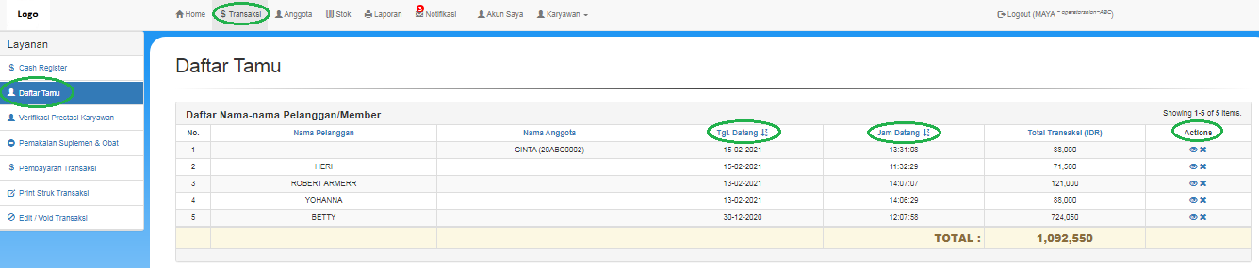
Data pada form (index list) daftar tamu diatas data akan ditampilkan berurutan dari yang datang paling akhir sampai yang datang paling pertama, jadi pelanggan yang pertama dilayani akan diurutkan paling bawah, sedangkan pelanggan yang baru datang akan berada pada posisi pertama pada daftar, begitu seterusnya. Untuk mengubah pengurutan klik pada salah satu label (header) kolom yang diinginkan.

Untuk melihat detail transaksi tamu klik tombol view pada kolom "Actions", kemudian sistem akan membuka form cash register untuk menampilkan detail/rincian transaksi dan bisa dilanjutkan dengan prosedur pembayaran untuk menutup transaksi tamu atau pelanggan tersebut.

Verifikasi Prestasi Karyawan

Sub-menu Verifikasi Prestasi Karyawan berfungsi untuk memverifikasi atau mensahkan perolehan prestasi/komisi karyawan untuk setiap transaksi pelanggan, selain mensahkan juga berfungsi untuk mengedit data prestasi karyawan apabila diperlukan.
Untuk membuka form verifikasi prestasi karyawan klik sub-menu “Verifikasi Prestasi Karyawan” kemudian akan muncul form (index list) seperti berikut.
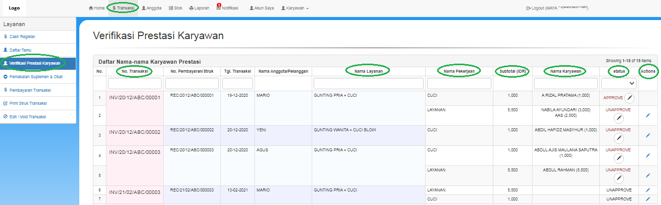
Data pada form verifikasi prestasi karyawan diatas data akan ditampilkan berurutan berdasarkan nomor transaksi. Untuk memfilter data berdasarkan kolom "Tgl. Transaksi", inputkan tanggal pada kolom yang tersedia dengan format "dd-mm-yyyy" yaitu: 2 digit hari - 2 digit bulan - 4 digit tahun. Untuk kolom-kolom yang lain juga sama caranya, apabila ingin memfilter data berdasarkan salah satu kolom yang diinginkan, misalnya berdasarkan nama layanan, nama pekerjaan, dst.

Untuk kolom "Status", apabila nama karyawan yang mengerjakan belum diisi maka tombol edit tidak akan muncul. Untuk mensahkan prestasi karyawan caranya adalah klik tombol edit lalu pilih "APPROVE", selanjutnya data akan sah dan akan muncul nantinya di laporan prestasi/komisi karyawan. Sebaliknya, jika yang dipilih "UNAPPROVE" maka data tidak sah dan tidak akan muncul dilaporan prestasi/komisi karyawan.

Untuk mengisi nama karyawan yang mengerjakan pekerjaan layanan, klik tombol edit pada kolom "Actions" selanjutnya akan muncul form "Add/Edit Item" seperti terlihat pada gambar berikut.

Lakukan pengisian nama-nama karyawan dimana untuk detail penjelasannya sama dengan yang ada di pembahasan sub-menu "Cash Register" sebelumnya. Setelah diisi, tombol edit pada kolom "Status" akan muncul dan baru boleh diisi dengan sah/tidak sah.

Untuk melihat detail transaksi tamu klik tombol view pada kolom "Actions", kemudian sistem akan membuka form cash register untuk menampilkan detail/rincian transaksi dan bisa dilanjutkan dengan prosedur pembayaran untuk menutup transaksi tamu atau pelanggan tersebut.

Pemakaian Suplemen & Obat

Sub-menu Pemakaian Suplemen & Obat berfungsi untuk me-review (meninjau ulang) dan memvalidasi pemakaian dosis suplemen dan obat per transaksi per layanan. Apabila ada yang masih belum valid maka data pemakaian masih bisa diubah-ubah dengan syarat sisa stoknya masih cukup.
Untuk membuka form pemakaian supemen dan obat klik sub-menu “Pemakaian Suplemen & Obat” kemudian akan muncul form (index list) seperti berikut.
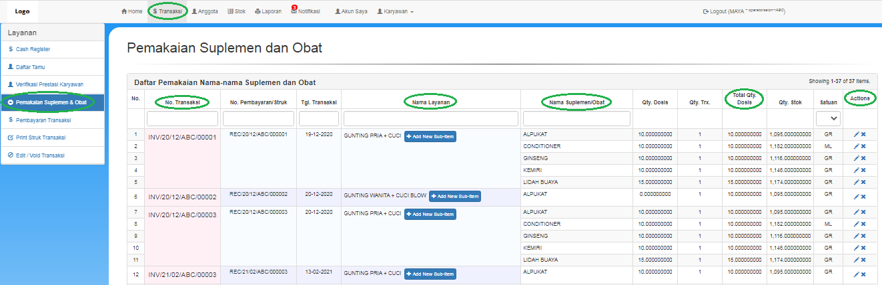
Data pada form pemakaian supemen dan obat diatas data akan ditampilkan berurutan berdasarkan nomor transaksi. Untuk memfilter data berdasarkan kolom "Tgl. Transaksi", inputkan tanggal pada kolom yang tersedia dengan format "dd-mm-yyyy" yaitu: 2 digit hari - 2 digit bulan - 4 digit tahun. Untuk kolom-kolom yang lain juga sama caranya, apabila ingin memfilter data berdasarkan salah satu kolom yang diinginkan, misalnya berdasarkan nama layanan, nama suplemen/obat, dst.

Untuk kolom "Total Qty. Dosis" nilainya diperoleh dari hasil perkalian antara kolom "Qty. Dosis" dan "Qty. Trx.".

Untuk menambah item suplemen atau obat, klik tombol "Add New Sub-Item" pada kolom "Nama Layanan" kemudian akan muncul form "Add/Edit Item" lalu isi/pilih nama suplemen atau obat dan jumlah dosisnya dan terakhir klik tombol "Save" untuk menyimpan data, tampilan form terlihat seperti pada gambar berikut.

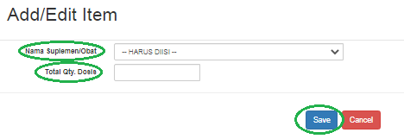

Untuk mengubah-ubah data jumlah dosis pada salah satu item suplemen/obat, klik tombol edit pada kolom "Actions" selanjutnya akan muncul form "Add/Edit Item" seperti terlihat pada gambar berikut.

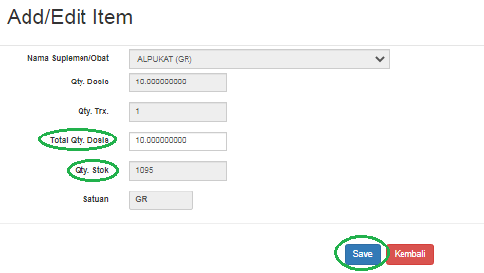

Lakukan pengisian nilai/jumlah dosisnya pada kolom "Total Qty. Dosis", perhatikan pada kolom "Qty. Stok" jumlah dosis yang diisi tidak boleh melebihi sisa stok yang tersedia atau sistem akan menolak sewaktu menyimpan data. Terakhir, klik tombol "Save" untuk menyimpan data.

Untuk menghapus salah satu item suplemen/obat klik tombol hapus pada kolom "Actions".

Pembayaran Transaksi

Sub-menu Pembayaran Transaksi berfungsi untuk melakukan pelunasan bagi pelanggan-pelanggan yang masih kurang bayar atau menunggak atau masih ada sisa tagihan yang belum lunas, fasilitas ini hanya berlaku untuk kategori pelanggan yang sudah menjadi anggota saja sedangkan pelanggan non-anggota tidak diperbolehkan.
Untuk membuka form pembayaran transaksi klik sub-menu “Pembayaran Transaksi” kemudian akan muncul form (index list) seperti berikut.
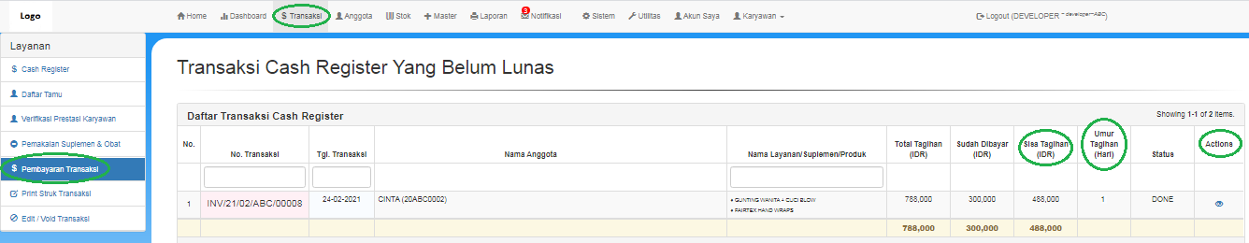
Data pada form pembayaran transaksi diatas data akan ditampilkan berurutan berdasarkan umur tagihan, yang tagihannya paling lama akan menempati urutan teratas sedangkan tagihannya yang paling baru akan menempati urutan kebawah. Untuk memfilter data berdasarkan kolom "Tgl. Transaksi", inputkan tanggal pada kolom yang tersedia dengan format "dd-mm-yyyy" yaitu: 2 digit hari - 2 digit bulan - 4 digit tahun.

Untuk melihat detail transaksi tamu klik tombol view pada kolom "Actions", kemudian sistem akan membuka form cash register untuk menampilkan detail/rincian transaksi dan bisa dilanjutkan dengan prosedur pembayaran untuk menutup transaksi tamu atau pelanggan tersebut.

Print Struk Transaksi

Sub-menu Print Struk Transaksi berfungsi untuk mencetak ulang struk atau tanda terima pembayaran (kwitansi) yang berguna apabila sewaktu-waktu kasir/resepsionis perlu mencetak ulang di kemudian hari atau apabila lupa atau kelewatan mencetak pada saat pelanggan melakukan pembayaran.
Untuk membuka form transaksi cash register klik sub-menu “Print Struk Transaksi” kemudian akan muncul form (index list) seperti berikut.
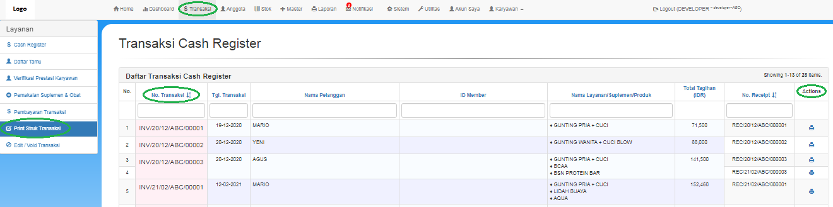
Data pada form transaksi cash register diatas data akan ditampilkan berurutan berdasarkan nomor transaksi. Untuk memfilter data berdasarkan kolom "Tgl. Transaksi", inputkan tanggal pada kolom yang tersedia dengan format "dd-mm-yyyy" yaitu: 2 digit hari - 2 digit bulan - 4 digit tahun. Untuk kolom-kolom yang lain juga sama caranya, apabila ingin memfilter data berdasarkan salah satu kolom yang diinginkan, misalnya berdasarkan nama pelanggan, nama layanan, dst.

Untuk mencetak ulang struk transaksi tamu klik tombol print pada kolom "Actions", kemudian sistem akan membuka form print preview untuk melihat/meninjau ulang hasil cetak di layar sebelum dicetak ke printer. Untuk mencetak klik tombol "Print", pastikan model printer tujuan sudah benar. Tampilan print preview akan terlihat seperti berikut.

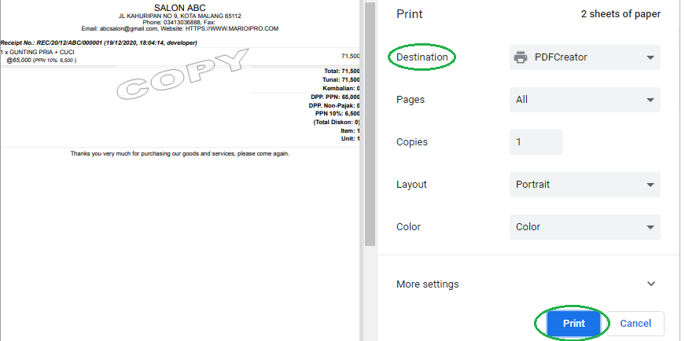

Edit / Void Transaksi

Sub-menu Edit / Void Transaksi berfungsi untuk mengedit/mengubah atau membatalkan (void) data transaksi yang telah dilakukan. Khusus untuk fungsi batal transaksi atau void hanya bisa dilakukan oleh user dengan peran/otoritas yang lebih tinggi daripada operator yakni manager/supervisor salon. Catatan penting, apabila transaksi sudah dibatalkan/divoid maka transaksi tersebut akan dihapus (non-permanen) di laporan-laporan yang terkait dan tidak dapat dianulir (di-undo) lagi.
Untuk membuka form transaksi cash register klik sub-menu “Edit / Void Transaksi” kemudian akan muncul form (index list) seperti berikut.
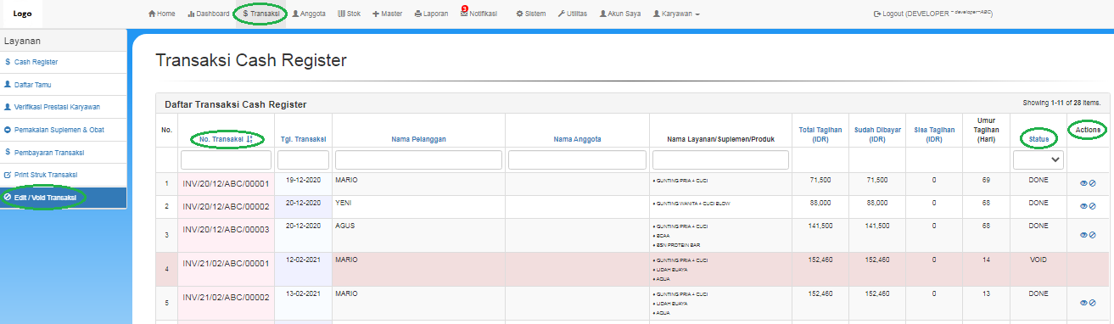
Data pada form transaksi cash register diatas data akan ditampilkan berurutan berdasarkan nomor transaksi. Untuk memfilter data berdasarkan kolom "Tgl. Transaksi", inputkan tanggal pada kolom yang tersedia dengan format "dd-mm-yyyy" yaitu: 2 digit hari - 2 digit bulan - 4 digit tahun. Untuk kolom-kolom yang lain juga sama caranya, apabila ingin memfilter data berdasarkan salah satu kolom yang diinginkan, misalnya berdasarkan nama pelanggan, nama layanan, status void, dst.

Untuk melihat detail transaksi klik tombol view pada kolom "Actions", kemudian sistem akan membuka form cash register untuk menampilkan detail/rincian transaksi. Sedangkan, untuk membatalkan transaksi klik tombol void kemudian pada form "Add/Edit Item" yang muncul pilih status "VOID" lalu isi alasan void-nya pada kolom "Keterangan Void" dan terakhir klik tombol "Save" untuk menyimpan data sedangkan tombol "Kembali" untuk kembali ke form index sebelumnya, tampilan form akan terlihat pada gambar berikut.

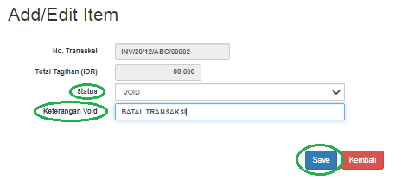

MENU ANggota

Pada jendela menu utama, klik Menu “Anggota”.
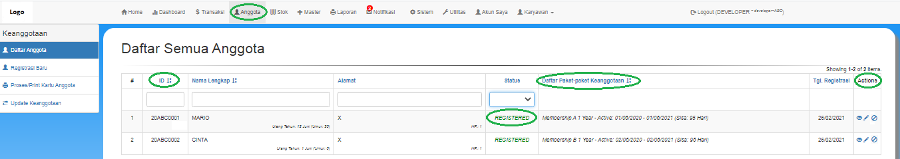
Kemudian akan tampil jendela “Daftar Semua Anggota”, daftar anggota akan diurutkan berdasarkan ID anggota atau bisa diurutkan berdasarkan kolom-kolom yang berbeda-beda dengan mengklik pada judul-judul kolomnya.
Pada kolom “Daftar Paket-paket Keanggotaan” ditampilkan paket-paket yang diambil berserta informasi statusnya, berikut keterangan untuk status-statusnya:
- Status “Active” artinya paket keanggotaan sudah diaktivasi,
- Status “Non-Active” artinya paket keanggotaan sudah berakhir atau expired.
Pada kolom “Status” bila yang ditampilkan “REGISTERED” maka anggota tersebut adalah anggota sedang aktif (ada paket keanggotaan yang aktif), sedangkan bila yang ditampilkan “NON-ACTIVE” maka status anggota premium tersebut adalah anggota tidak aktif artinya anggota tidak ada aktivitas lagi dalam jangka waktu yang lama sehingga oleh operator akan diset tidak aktif. Untuk menon-aktifkan anggota klik tombol “Non-aktifkan Anggota” pada kolom “Actions. Untuk mereaktivasi kembali anggota yang non-aktif bisa dengan mengklik kembali tombol “Reaktifkan Kembali” , tombol ini akan muncul jika status anggota “NON-ACTIVE”. Pada kolom “Actions” juga, terdapat dua tombol aksi standar lainnya yaitu: tombol “View Member Information” berfungsi untuk melihat data anggota, sedangkan tombol “Edit” berfungsi untuk mengubah data anggota.
Operator keanggotaan dapat memanfaatkan informasi pada menu “Laporan” untuk melihat anggota-anggota yang paket keanggotaannya tidak aktif atau pasif yaitu pada sub-menu “Daftar Anggota” item laporan “Daftar By Status Keanggotaan”. Berikut contoh tampilannya.
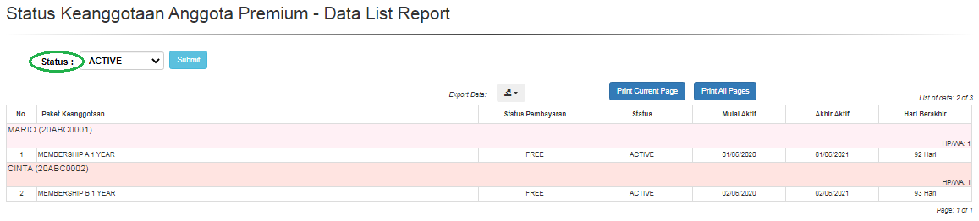

B.1. Registrasi Baru

Klik pada sub-menu “Registrasi Baru” untuk menginput data registrasi anggota baru.
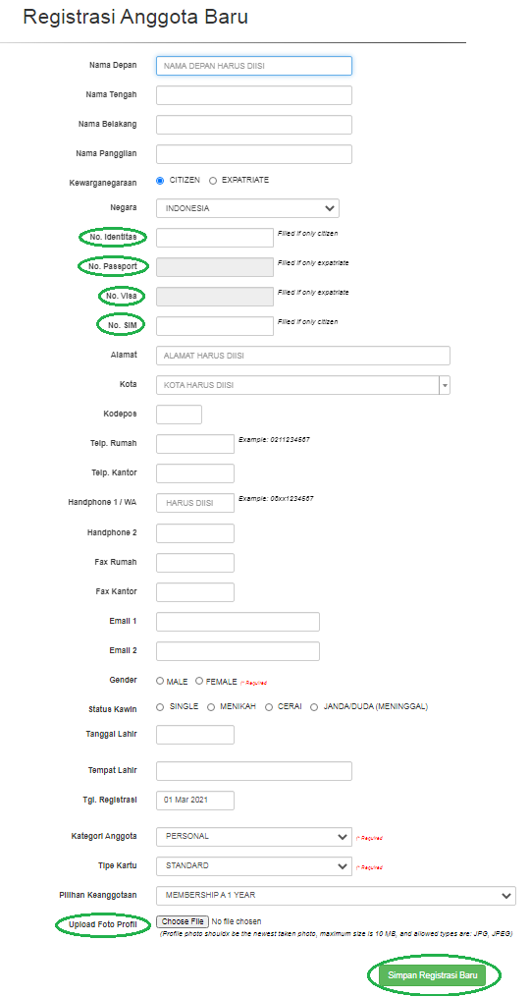
Kemudian akan tampil jendela “Registrasi Anggota Baru”, pada kolom “No. Identitas” (atau nomor KTP) dan “No. SIM” diisi bila pada kolom “Kewarganegaraan” dipilih “CITIZEN”, sedangkan kolom “No. Passport” dan “No. Visa” diisi bila pada kolom “Kewarganegaraan” dipilih “EXPATRIATE”.
Untuk memasang foto profil anggota (kolom “Upload Foto Profil”) klik tombol “Browse” lalu cari dan pilih file yang diinginkan pada kotak dialog pencarian file yang muncul. File “JPG/JPEG” tidak boleh ukurannya melebihi 50 KB. Setelah itu klik tombol “Simpan Registrasi Baru” untuk menyimpan data registrasi anggota baru. Sebagai catatan, foto ini nanti akan muncul pada cetakan (print out) kartu anggota. Kemudian akan muncul jendela “Informasi Registrasi Anggota Baru”.
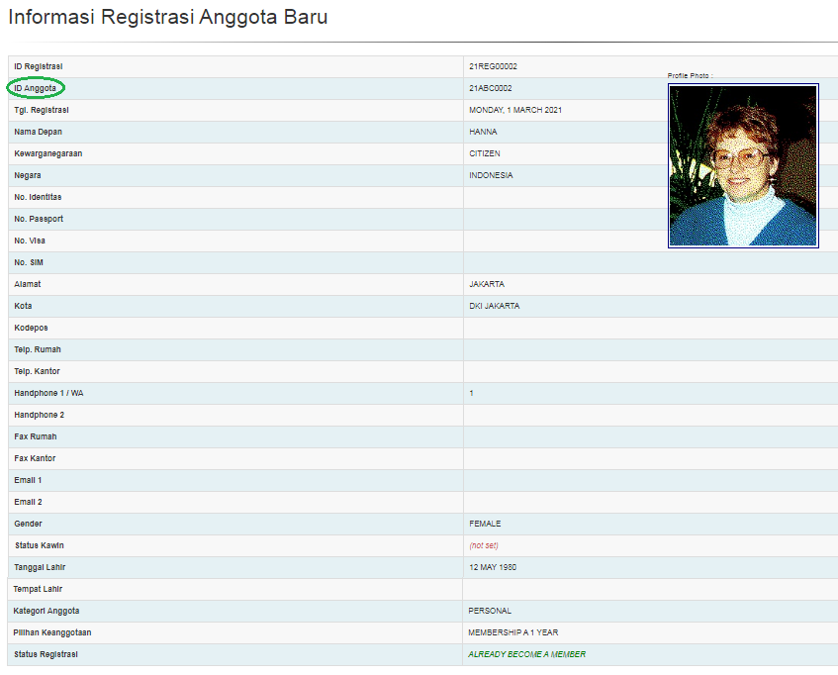

Kolom “ID Anggota” akan otomatis dihasilkan oleh sistem dan akan tercetak pada kartu anggota nantinya bersamaan dengan foto anggota.

B.2. Proses / Print Kartu Anggota

Klik pada sub-menu “Proses/Print Kartu Anggota” untuk membuka form index list semua anggota, seperti terlihat pada gambar berikut.
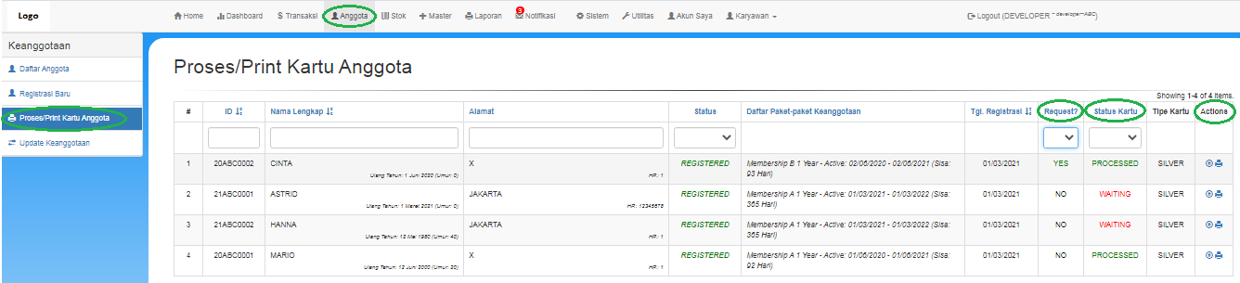
Pada form index list diatas data akan diurutkan berdasarkan kolom "Request?" yaitu yang tertera nilai "YES" dulu paling atas, artinya anggota yang sudah teregistrasi dan siap untuk cetak kartu dan akan diproses cetak oleh bagian operator/admin lain yang khusus bertugas untuk pencetakan kartu. Apabila kartu sudah dicetak (print out) maka nilai yang tertera pada kolom "Status Kartu" nilainya akan berubah menjadi "PROCESSED".

Pada kolom "Actions", tombol "Request Member Card" berfungsi untuk melakukan permintaan (request) untuk pencetakan kartu. Sedangkan, tombol "View/Print Member Card" berfungsi untuk mencetak kartu anggota ke printer. Jika tombol print diklik maka akan muncul form preview seperti berikut.

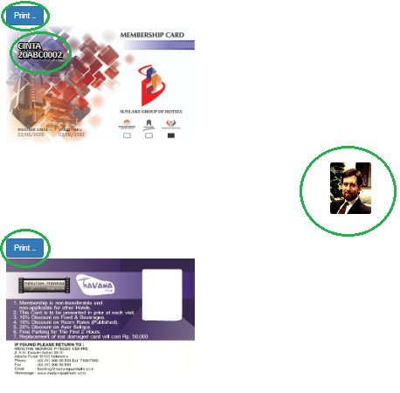

Pada form preview diatas, bagian atas adalah desain untuk sisi depan kartu dan bagian bawah adalah desain untuk sisi belakang kartu, dimana masing-masing sisi tersedia tombol "Print". Untuk posisi foto yang agak "melenceng" bisa diabaikan sj karena akan otomatis ter-adjust (dirapikan) oleh sistem ketika proses pencetakan ke printer (khusus printer ID Card). Sebagai gambaran/panduan dan contoh konfigurasi/setting printer dapat dilihat form printer properties pada gambar berikut.

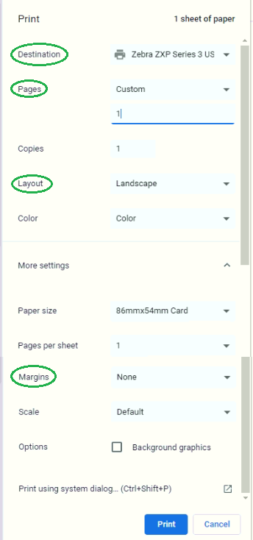

Perhatikan pada bagian-bagian yang dilingkari hijau, adalah konfigurasi yang harus diset sebelum turun cetak (print out) kartu anggotanya. Setelah konfigurasi sudah diset baru setelah itu klik tombol "Print" untuk langsung mencetak kartu ke printer.

B.3. Update Keanggotaan

Submenu “Update Keanggotaan” berfungsi untuk mengubah keanggotaan anggota (keanggotaan masih aktif) atau memperbarui keanggotaan anggota (keanggotaan yang sudah expired). Pada menu "Anggota" klik sub-menu “Update Keanggotaan” untuk mengubah data paket keanggotaan bagi anggota.
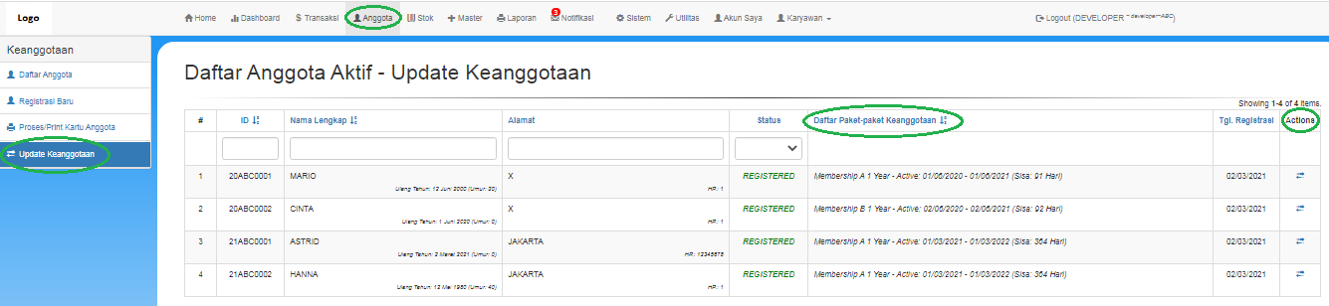
Kemudian akan muncul jendela “Daftar Anggota Aktif – Update Keanggotaan” dan ada kolom “Daftar Paket-paket Keanggotaan” menampilkan paket-paket yang sudah diambil, serta pada kolom “Actions” ada tombol “Ubah Item Keanggotaan” untuk fasilitas mengubah/memperbarui paket keanggotaan.

Pada kolom “Status” bila statusnya “NON-ACTIVE” maka tombol “Ubah Item Keanggotaan” akan menghilang/disembunyikan oleh sistem karena tombol ini akan berfungsi bila status anggotanya “ACTIVE" atau "REGISTERED". Klik pada tombol untuk mengubah/memperbarui paket keanggotaan.

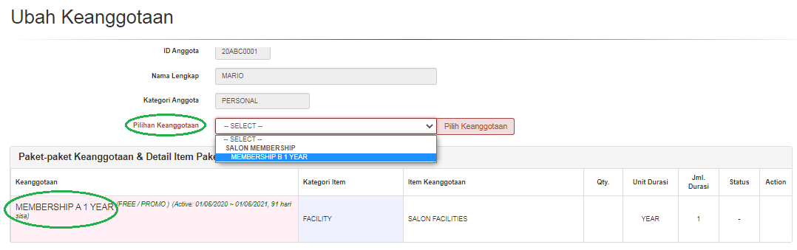

Kemudian akan tampil jendela “Ubah Keanggotaan”, pada daftar “Paket-paket Keanggotaan & Detail Item Paket” tampil paket-paket yang sudah/sedang diambil. Pada kolom “Pilihan Paket keanggotaan” klik kotak kombo “-- SELECT --” untuk memilih salah satu paket keanggotaan kemudian klik tombol “Pilih Keanggotaan”. Kemudian, pada tabel daftar “Paket-paket Keanggotaan & Detail Item Paket” paket akan berubah menjadi paket yang telah dipilih.

MENU STOK

Menu Stok terdiri dari dua bagian yaitu stok untuk suplemen / obat dan stok untuk item non-suplemen/obat (item produk/barang). Cara pengoperasian kedua bagian stok ini sama, jadi selanjutnya akan dibahas salah satu bagian saja yaitu dalam hal ini yang akan dibahas adalah stok untuk suplemen/obat. Pada jendela menu utama, klik Menu “Stok” lalu klik sub-menu "Stok Suplemen & Obat" seperti terlihat pada gambar berikut.
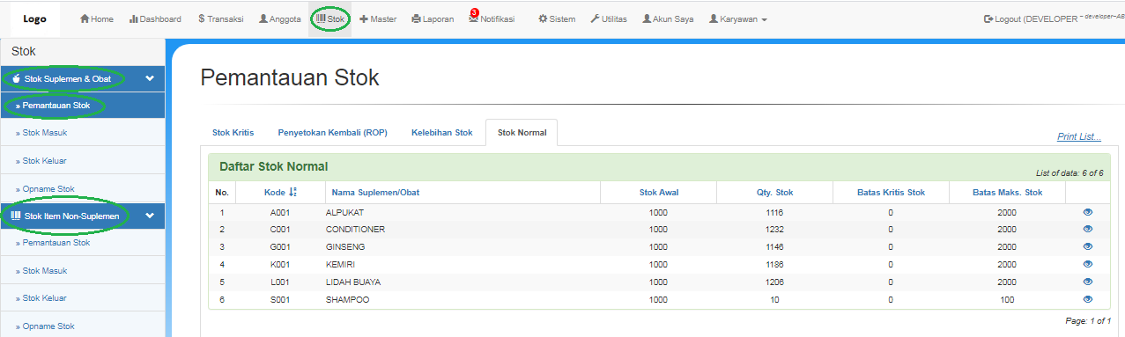
Kemudian akan tampil 4 sub-menu dalam menu “Stok” yaitu: Pemantauan Stok, Stok Masuk, Stok Keluar, dan Opname Stok. Awalnya secara “default” ketika membuka menu Stok yang akan langsung tampil pertama kali adalah jendela “Pemantauan Stok” seperti terlihat pada gambar diatas.

C. 1. Pemantauan Stok

Klik pada sub-menu “Pemantauan Stok” untuk memonitor (memantau) stok-stok produk. Ada empat kategori pemantauan terhadap stok produk yaitu:
- Stok Kritis, yaitu memantau/memonitor stok-stok yang sedang kritis. Kondisi stok kritis adalah yang paling serius karena level stoknya sudah hampir habis.
- Penyetokan Kembali (ROP), yaitu memantau/memonitor stok-stok yang perlu segera dilakukan penyetokan kembali atau ROP (ReOrder Point). Apabila posisi stok sudah mencapai level ROP maka bisa berarti peringatan dini “early warning system” sebelum jatuh ke posisi kritis.
- Kelebihan Stok, yaitu memantau/memonitor stok-stok yang level stoknya berlebihan artinya stok-stok ini harus dikendalikan dengan tidak melakukan penyetokan lagi agar level stoknya stabil, apabila berlebihan maka muncul resiko over stok atau penumpukan stok yang tidak perlu.
- Stok Normal, yaitu memantau/memonitor stok-stok yang sehat atau normal artinya level stoknya masih diatas ROP dan dibawah batas maksimal over stok.
Berikut tampilan awal jendela “Pemantauan Stok” ketika sub-menu “Pemantauan Stok” diklik.
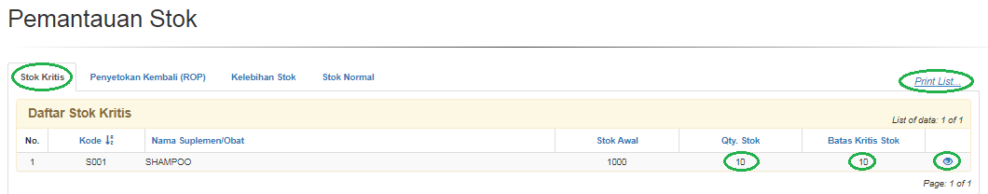
Pada jendela “Pemantauan Stok” diatas halaman yang tampil pertama kali adalah halaman “Stok Kritis” yang akan menampilkan “Daftar Stok Kritis”. Setiap halaman bisa dicetak datanya dengan mengklik tombol/tautan “Print List...” kemudian akan terbuka dalam jendela preview lalu ada tombol “Print Now” untuk langsung mencetak. Tampilan jendela print preview-nya seperti berikut ini.

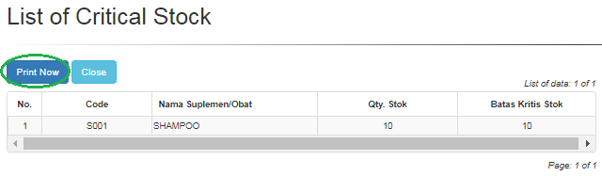

Pada setiap halaman juga terdapat tombol aksi “View Product” berfungsi untuk melihat informasi detail produknya seperti terlihat pada tampilan berikut ini.

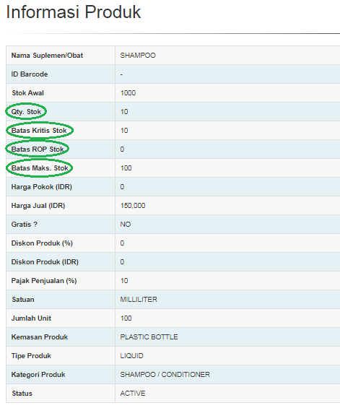

Selanjutnya, klik pada halaman/bagian (tab) “Penyetokan Kembali (ROP)” untuk membuka halaman “Daftar Penyetokan Kembali (Re-Order Point)” seperti terlihat pada tampilan berikut ini.

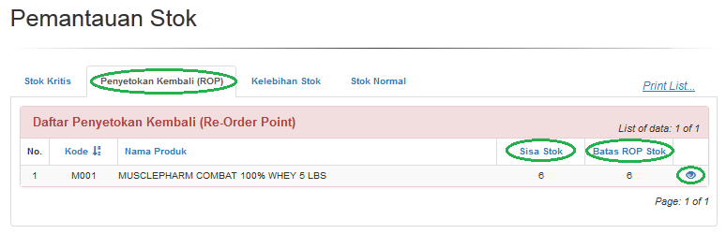

Selanjutnya, klik pada halaman/bagian (tab) “Kelebihan Stok” untuk membuka halaman “Daftar Kelebihan Stok” seperti terlihat pada tampilan berikut ini.

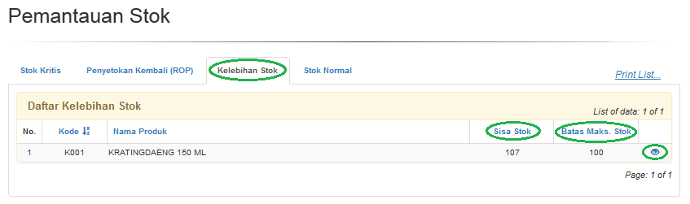

Selanjutnya, klik pada halaman/bagian (tab) “Stok Normal” untuk membuka halaman “Daftar Stok Normal” seperti terlihat pada tampilan berikut ini.

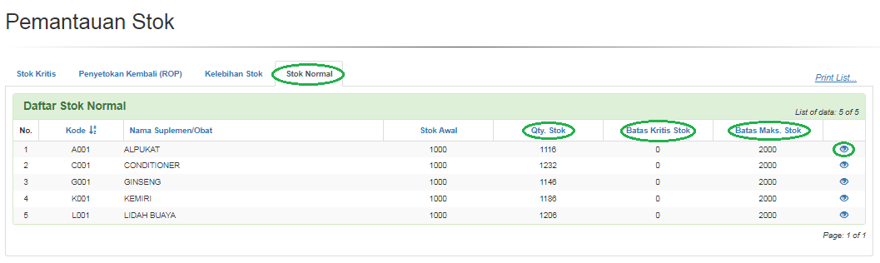

C.2. Stok Masuk

Klik pada sub-menu “Stok Masuk” untuk menginput data-data transaksi stok masuk produk.
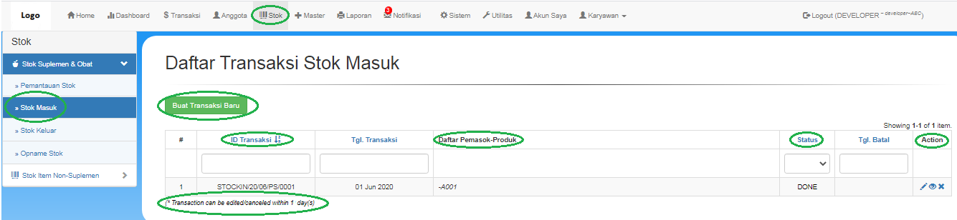
Kemudian akan tampil jendela “Daftar Transaksi Stok Masuk”, Secara “default” data akan diurutkan berdasarkan transaksi terbaru “ID Transaksi” namun bisa diurutkan berdasarkan kolom-kolom yang lain. Pada kolom “Daftar Pemasok-Produk” ditampilkan kode produk dan informasi jumlah stok masuknya “Trx.” dan stok saat ini “Stock”, serta pemasok produknya yang ditampilkan dengan singkatan nama pemasok.

Pada kolom “Action” terdapat tiga tombol aksi yaitu tombol “Edit” berfungsi untuk mengubah transaksi stok masuk yang sudah diinput sebelumnya, tombol “View” berfungsi untuk melihat detail informasi transaksi yang sudah diinput sebelumnya, tombol “Cancel Transaction” berfungsi untuk membatalkan transaksi yang sudah diinput sebelumnya. Perhatikan catatan kaki dibawah tabel daftar transaksi stok masuk, bahwa transaksi hanya bisa diubah/dibatalkan hanya pada hari itu juga, jika sudah lewat hari maka tombol ubah dan batal akan disembunyikan oleh sistem. Pada kolom “Status” apabila transaksi sudah dibatalkan maka informasi status yang akan ditampilkan adalah “CANCELED” serta tanggal pembatalan akan ditampilkan pada kolom “Tgl. Batal”. Untuk membuat transaksi stok masuk yang baru klik tombol “Buat Transaksi Baru”.

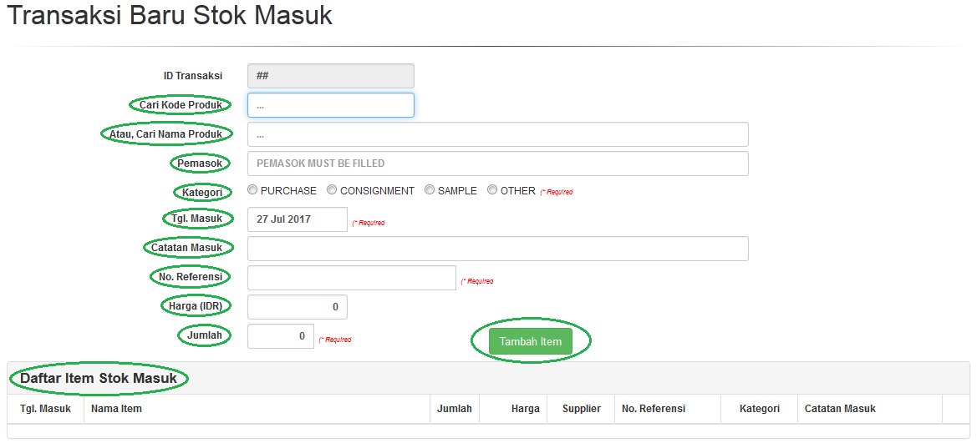

Kemudian akan tampil jendela “Transaksi Baru Stok Masuk”, berikut penjelasan kolom-kolomnya.

- Pada kolom “Cari Kode Produk” masukkan kode produk sistem akan menampilkan pilihan kode produk berdasarkan kata kunci yang dimasukkan pilih dan klik kode yang diinginkan. Atau, bila ingin mencari produk berdasarkan namanya bisa juga dengan mengetikkan kata kunci produknya pada kolom “Atau, Cari Nama Produk” kemudian akan tampil daftar pilihan nama produknya.
- Pada kolom “Pemasok”, masukkan nama pemasok sistem akan menampilkan pilihan nama pemasok berdasarkan kata kunci yang dimasukkan pilih dan klik nama pemasok yang diinginkan.
- Pada kolom “Kategori” menyediakan 4 pilihan kategori sumber stok masuk yaitu: “PURCHASE” adalah bersumber dari pembelian produk, “CONSIGNMENT” adalah bersumber dari penitipan produk atau konsinyasi, “SAMPLE” adalah bersumber dari produk sampel/contoh/pajangan, “OTHER” adalah bersumber dari lainnya.
- Pada kolom “Tgl. Masuk”, masukkan tanggal masuk barangnya.
- Pada kolom “Catatan Masuk”, masukkan catatan tambahan mengenai stok masuk produk bila ada (sifatnya opsional).
- Pada kolom “No. Referensi”, masukkan nomor referensi yang merupakan nomor transaksi realnya berdasarkan kategori transaksi stok masuk yaitu: untuk “purchase” adalah nomor PO (purchase order), untuk “consignment” adalah nomor transaksi konsinyasi, untuk “sample” adalah nomor transaksi penitipan produk sampel, untuk “other” adalah nomor transaksi lainnya. Apabila nomornya tidak ada maka buatkan nomor internal saja dengan format bebas, yang penting ada acuan atau referensi ke pembukuan transaksi realnya.
- Pada kolom “Harga (IDR)”, masukkan harga dasar (pokok) produk yang masuk, masukkan nol “0” bila tidak ada.
- Pada kolom “Jumlah”, masukkan jumlah atau kuantiti produk yang masuk.

Kemudian klik tombol “Tambah Item” untuk menambahkan item produk kedalam tabel “Detail Item Stok Masuk”.

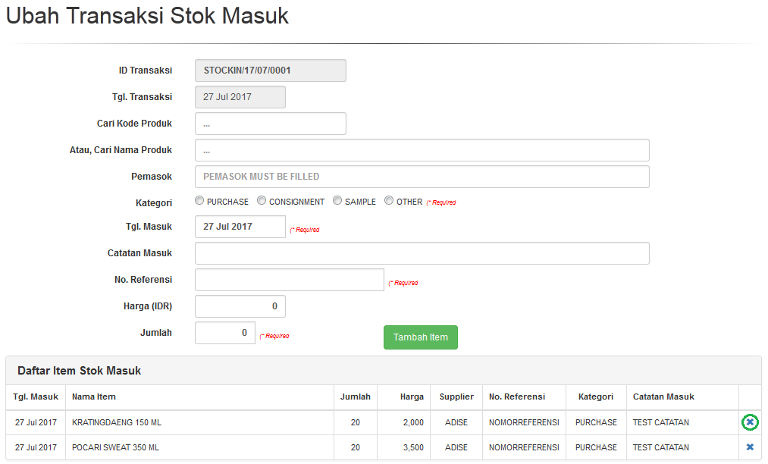

Pada salah satu baris item stok masuk terdapat tombol aksi “Remove this item” fungsinya untuk menghapus atau membatalkan stok masuk item produk tersebut (jumlah stok yang terlanjur bertambah akan dihitung ulang oleh sistem atau dikembalikan seperti semula), tentu saja harus dilakukan pada hari yang sama bila sudah lewat hari maka tidak bisa dibatalkan lagi. Yang perlu diperhatikan disini adalah apabila item produknya hanya satu (1) maka tombol hapus item ini tidak akan muncul karena sistem sudah terlanjur membuatkan (menyimpan) transaksi (sistem juga telah membuatkan ID transaksi stok masuk terlihat pada kolom “ID Transaksi”). Untuk itu, admin POS harus membatalkan transaksi secara keseluruhan melalui tombol “Cancel Transaction” pada jendela “Daftar Transaksi Stok Masuk”.

C.3. Stok Keluar

Klik pada sub-menu “Stok Keluar” untuk menginput data-data transaksi stok keluar produk.
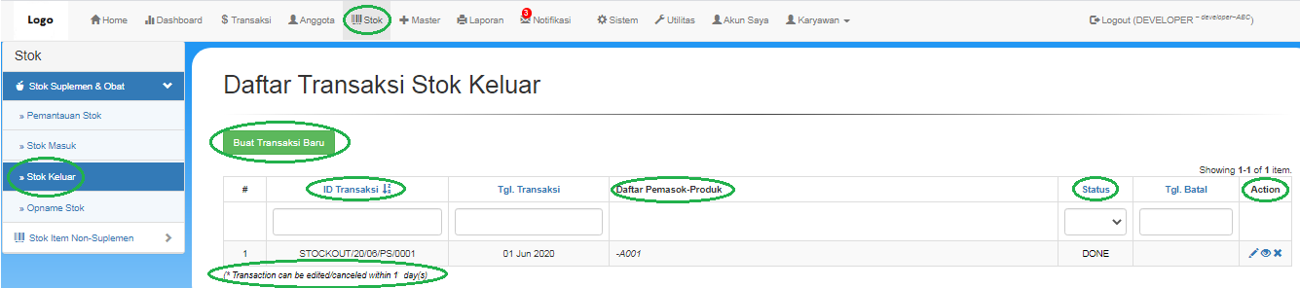
Kemudian akan tampil jendela “Daftar Transaksi Stok Keluar”, Secara “default” data akan diurutkan berdasarkan transaksi terbaru “ID Transaksi” namun bisa diurutkan berdasarkan kolom-kolom yang lain. Pada kolom “Daftar Pemasok-Produk” ditampilkan kode produk serta pemasoknya yang ditampilkan dengan singkatan nama pemasok.

Pada kolom “Action” terdapat tiga tombol aksi yaitu tombol “Edit” berfungsi untuk mengubah transaksi stok keluar yang sudah diinput sebelumnya, tombol “View” berfungsi untuk melihat detail informasi transaksi yang sudah diinput sebelumnya, tombol “Cancel Transaction” berfungsi untuk membatalkan transaksi yang sudah diinput sebelumnya. Perhatikan catatan kaki dibawah tabel daftar transaksi stok keluar, bahwa transaksi hanya bisa diubah/dibatalkan hanya pada hari itu juga, jika sudah lewat hari maka tombol ubah dan batal akan disembunyikan oleh sistem. Pada kolom “Status” apabila transaksi sudah dibatalkan maka informasi status yang akan ditampilkan adalah “CANCELED” serta tanggal pembatalan akan ditampilkan pada kolom “Tgl. Batal”. Untuk membuat transaksi stok keluar yang baru klik tombol “Buat Transaksi Baru”.

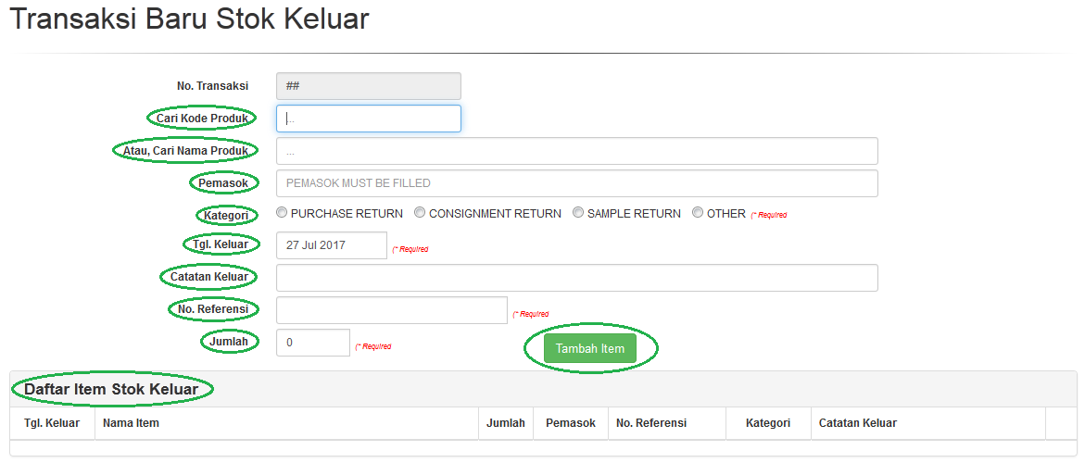

Kemudian akan tampil jendela “Transaksi Baru Stok Keluar”, berikut penjelasan kolom-kolomnya.

- Pada kolom “Cari Kode Produk” masukkan kode produk sistem akan menampilkan pilihan kode produk berdasarkan kata kunci yang dimasukkan pilih dan klik kode yang diinginkan. Atau, bila ingin mencari produk berdasarkan namanya bisa juga dengan mengetikkan kata kunci produknya pada kolom “Atau, Cari Nama Produk” kemudian akan tampil daftar pilihan nama produknya.
- Pada kolom “Pemasok”, masukkan nama pemasok sistem akan menampilkan pilihan nama pemasok berdasarkan kata kunci yang dimasukkan pilih dan klik nama pemasok yang diinginkan.
- Pada kolom “Kategori” menyediakan 4 pilihan kategori stok keluar yaitu: “PURCHASE RETURN” adalah pengembalian pembelian produk, “CONSIGNMENT RETURN” adalah pengembalian produk konsinyasi/titipan, “SAMPLE RETURN” adalah pengembalian produk sampel/contoh/pajangan, “OTHER” adalah pengembalian oleh karena hal lainnya.
- Pada kolom “Tgl. Keluar”, masukkan tanggal keluar barangnya.
- Pada kolom “Catatan Keluar”, masukkan catatan tambahan mengenai stok keluar produk bila ada (sifatnya opsional).
- Pada kolom “No. Referensi”, masukkan nomor referensi yang merupakan nomor transaksi realnya berdasarkan kategori transaksi stok keluar yaitu: untuk “purchase return” adalah nomor PO (purchase order), untuk “consignment return” adalah nomor transaksi konsinyasi, untuk “sample return” adalah nomor transaksi penitipan produk sampel, untuk “other” adalah nomor transaksi lainnya. Apabila nomornya tidak ada maka buatkan nomor internal saja dengan format bebas, yang penting ada acuan atau referensi ke pembukuan transaksi realnya.
- Pada kolom “Jumlah”, masukkan jumlah atau kuantiti produk yang keluar.

Kemudian klik tombol “Tambah Item” untuk menambahkan item produk kedalam tabel “Detail Item Stok Keluar”.

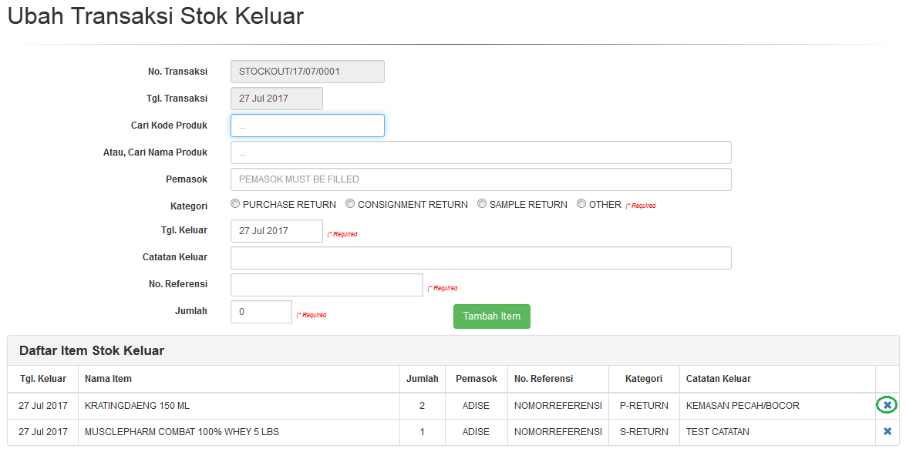

Pada salah satu baris item stok keluar terdapat tombol aksi “Remove this item” fungsinya untuk menghapus atau membatalkan stok keluar item produk tersebut (jumlah stok yang terlanjur berkurang akan dihitung ulang oleh sistem atau dikembalikan seperti semula), tentu saja harus dilakukan pada hari yang sama bila sudah lewat hari maka tidak bisa dibatalkan lagi. Yang perlu diperhatikan disini adalah apabila item produknya hanya satu (1) maka tombol hapus item ini tidak akan muncul karena sistem sudah terlanjur membuatkan (menyimpan) transaksi (sistem juga telah membuatkan ID transaksi stok keluar terlihat pada kolom “ID Transaksi”). Untuk itu, admin POS harus membatalkan transaksi secara keseluruhan melalui tombol “Cancel Transaction” pada jendela “Daftar Transaksi Stok Keluar”.

C.4. Opname Stok

Klik pada sub-menu “Opname Stok” untuk menginput data-data transaksi opname stok produk.
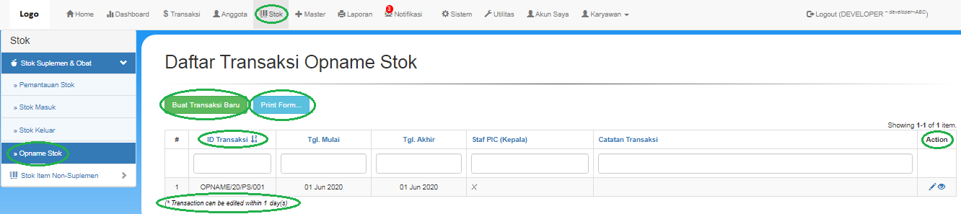
Kemudian akan tampil jendela “Daftar Transaksi Opname Stok”, Secara “default” data akan diurutkan berdasarkan transaksi terbaru “ID Transaksi” namun bisa diurutkan berdasarkan kolom-kolom yang lain.

Pada kolom “Action” terdapat dua tombol aksi yaitu tombol “Edit” berfungsi untuk mengubah transaksi opname stok yang sudah diinput sebelumnya, tombol “View” berfungsi untuk melihat detail informasi transaksi yang sudah diinput sebelumnya. Perhatikan catatan kaki dibawah tabel daftar transaksi opname stok, bahwa transaksi hanya bisa diubah/diedit hanya pada hari itu juga, jika sudah lewat hari maka tombol ubah akan disembunyikan oleh sistem.

Sebelum membuat transaksi baru, normalnya pertama-tama harus mencetak formulir opname stok dengan mengklik tombol “Print Form...” yang akan dibawa dan diisi oleh staf (petugas) yang bertugas melakukan opname stok langsung di gudang atau tempat penyimpanan stok-stok produk berada (secara fisik). Kemudian setelah selesai melakukan opname keseluruhan stok-stok produk yang ada, formulir tersebut harus ditandatangani oleh kepala pengawas (supervisor) yang menangani bagian pergudangan/penyimpanan stok produk sebagai bukti bahwa opname yang dilakukan selesai dan sah. Setelah itu, admin POS harus segera menginputkan data-data opname stok tersebut ke dalam sistem. Tentu saja aktivitas opname stok ini dilakukan rutin hanya pada periode-periode tertentu saja, dimana kegiatan penjualan harus dihentikan atau ditunda untuk sementara. Dan satu lagi, sistem hanya mengijinkan penginputan transaksi opname stok sekali dalam hari yang sama, tidak boleh ada lebih dari 1 transaksi dalam hari yang sama. Berikut contoh formulir opname stok produk.

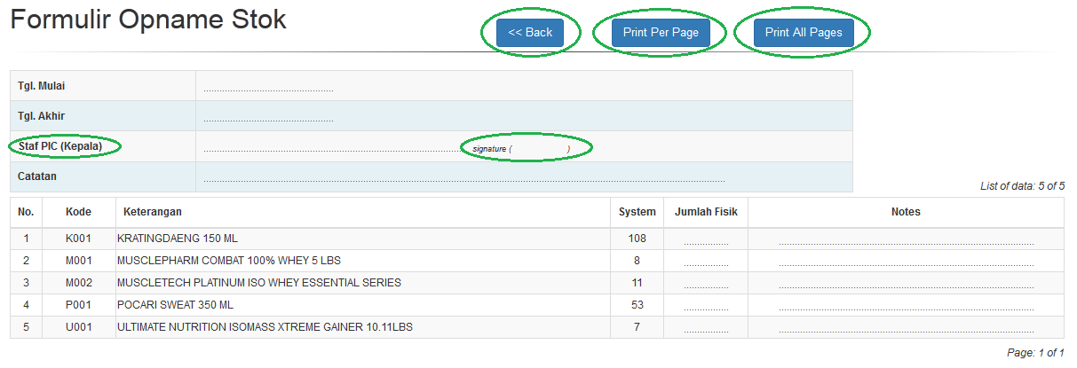

Pada contoh formulir opname stok diatas sistem akan mencetak semua data produk yang aktif di tabel master produk POS dan diurutkan berdasarkan kode produk “Kode”, bila data produknya banyak maka daftar akan “dipecah-pecah” atau dibagi menjadi 40 baris data per halaman. Bagian-bagian yang masih titik-titik harus diisi oleh petugas opname stok.

Pada bagian atas formulir terdapat tiga tombol yaitu: tombol “<< Back” berfungsi untuk kembali ke jendela “Daftar Transaksi Opname Stok”, tombol “Print Per Page” berfungsi untuk mencetak halaman data yang saat ini sedang ditampilkan, sedangkan tombol “Print All Page” berfungsi untuk mencetak sekaligus semua halaman data.

Untuk membuat transaksi opname stok yang baru klik tombol “Buat Transaksi Baru”.

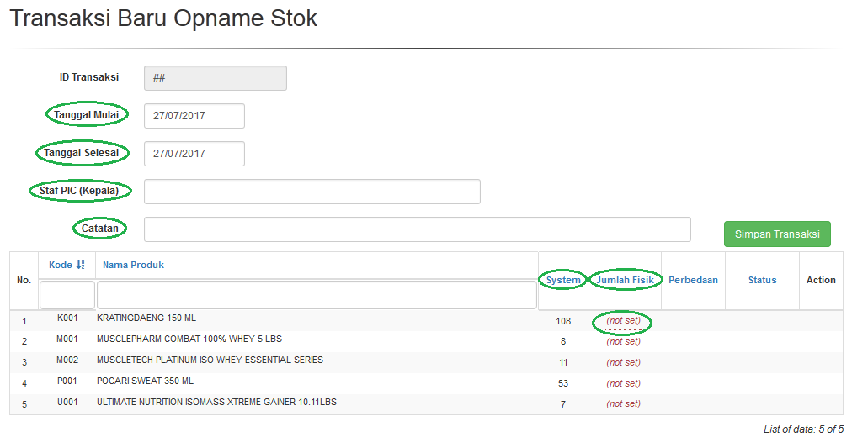

Kemudian akan tampil jendela “Transaksi Baru Opname Stok”, berikut penjelasan kolom-kolomnya.

- Pada kolom “Tanggal Mulai”, masukkan tanggal mulai opname stok.
- Pada kolom “Tanggal Selesai”, masukkan tanggal selesai opname stok.
- Pada kolom “Staf PIC (Kepala)”, masukkan nama PIC yang berperan sebagai kepala pengawas (supervisor) untuk opname stok.
- Pada kolom “Catatan”, masukkan catatan tambahan mengenai opname stok produk bila ada (sifatnya opsional).

Pada tabel dibawahnya terdapat daftar data produk yang akan diinputkan jumlah fisiknya pada kolom “Jumlah Fisik”, klik terlebih dahulu pada bagian “(not set)” kemudian akan muncul kotak inputan untuk menginput jumlahnya. Pada kolom “System” ditampilkan informasi jumlah stok yang ada di database sistem. Sehingga tampilan akan menjadi seperti berikut ini.

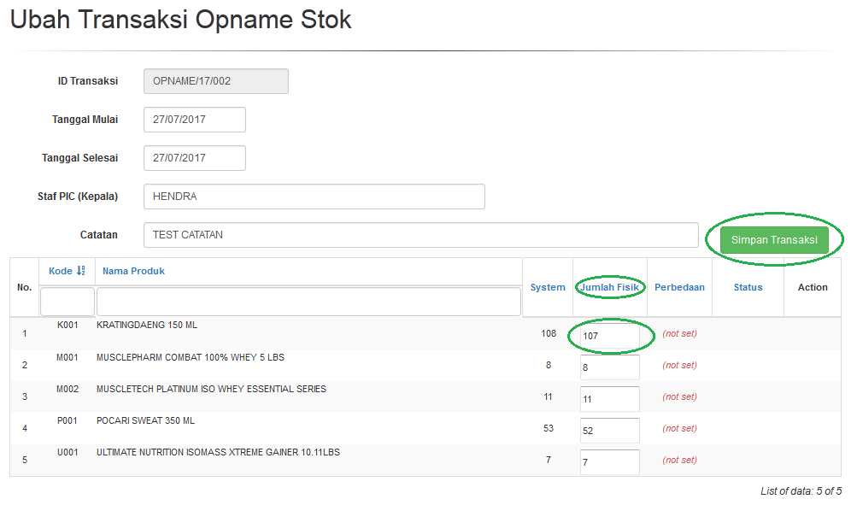

Setelah selesai mengisi jumlah stok fisik pada kolom “Jumlah Fisik” klik tombol “Simpan Transaksi” untuk melakukan penyimpanan transaksi opname stok. Sehingga tampilan akan menjadi seperti berikut ini.

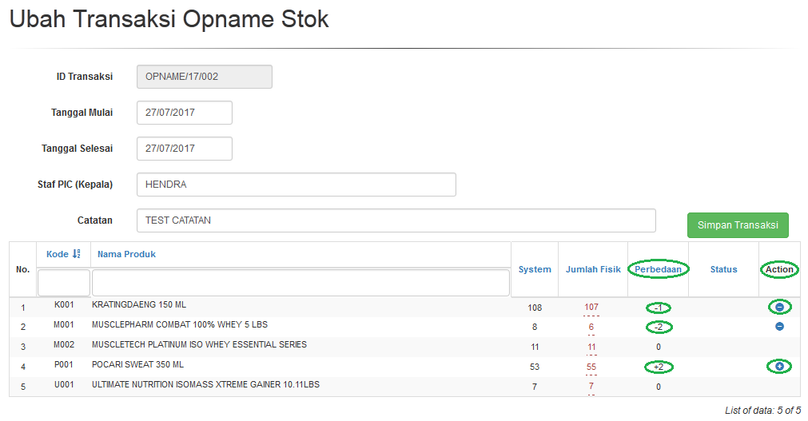

Kemudian pada kolom “Perbedaan” terlihat selisih stoknya, apabila selisihnya minus artinya jumlah real stoknya kurang atau lebih kecil daripada jumlah yang ada di database sistem dalam hal ini diperlukan melakukan pengurangan stok yang ada di sistem yaitu dengan menggunakan fasilitas stok keluar (pada kolom “Action” sudah tersedia tombol “Stock Out” ). Sedangkan, apabila selisihnya plus artinya jumlah real stoknya lebih banyak daripada jumlah yang ada di database sistem dalam hal ini diperlukan melakukan penambahan stok yang ada di sistem yaitu dengan menggunakan fasilitas stok masuk (pada kolom “Action” sudah tersedia tombol “Stock In” ). Jika selisih stoknya tidak ada atau nol “0” maka tidak perlu ada aksi apapun artinya sudah sesuai antara jumlah fisik dengan jumlah yang ada di database sistem.

Untuk stok keluar klik tombol “Stock Out” pada kolom “Action” kemudian akan tampil jendela “Stok Keluar” seperti berikut ini.

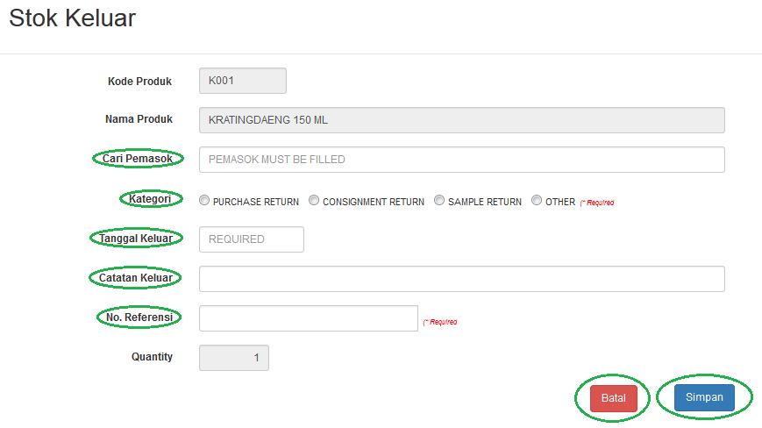

Mengenai penjelasan kolom-kolom yang ada pada stok keluar ini telah dibahas sebelumnya pada bagian “A.3. Stok Keluar” jadi tidak akan diulas ulang disini. Kolom-kolom yang harus diisi adalah pemasok dengan melakukan pencarian berdasarkan nama pemasok pada kolom “Cari Pemasok”, kolom “Kategori” untuk kategori transaksi stok keluarnya, kolom “Tanggal Keluar” untuk tanggal keluar produknya, dan kolom “No. Referensi” untuk nomor transaksi real acuannya. Untuk kolom “Kode Produk”, “Nama Produk”, dan “Quantity” sudah otomatis terisi tidak perlu diinput lagi. Untuk menyimpan data stok keluar klik tombol “Simpan” dan untuk membatalkan penginputan stok keluar klik tombol “Batal”.

Untuk stok masuk klik tombol “Stock In” pada kolom “Action” kemudian akan tampil jendela “Stok Masuk” seperti berikut ini.

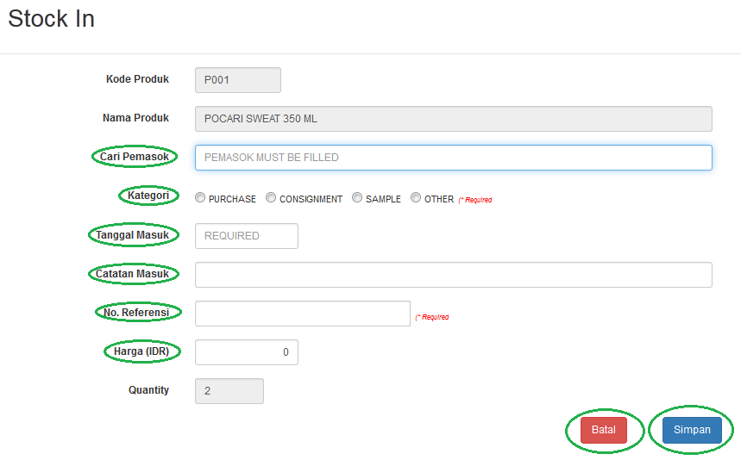

Mengenai penjelasan kolom-kolom yang ada pada stok masuk ini telah dibahas sebelumnya pada bagian “A.4. Stok Masuk” jadi tidak akan diulas ulang disini. Kolom-kolom yang harus diisi adalah pemasok dengan melakukan pencarian berdasarkan nama pemasok pada kolom “Cari Pemasok”, kolom “Kategori” untuk kategori transaksi stok keluarnya, kolom “Tanggal Masuk” untuk tanggal masuk produknya, kolom “No. Referensi” untuk nomor transaksi real acuannya, dan kolom “Harga (IDR)” untuk harga dasar/pokoknya. Untuk kolom “Kode Produk”, “Nama Produk”, dan “Quantity” sudah otomatis terisi tidak perlu diinput lagi. Untuk menyimpan data stok masuk klik tombol “Simpan” dan untuk membatalkan penginputan stok masuk klik tombol “Batal”.

Setelah selesai melakukan penginputan stok keluar maupun stok masuk, tampilan tabel opname stok akan menjadi seperti berikut ini.

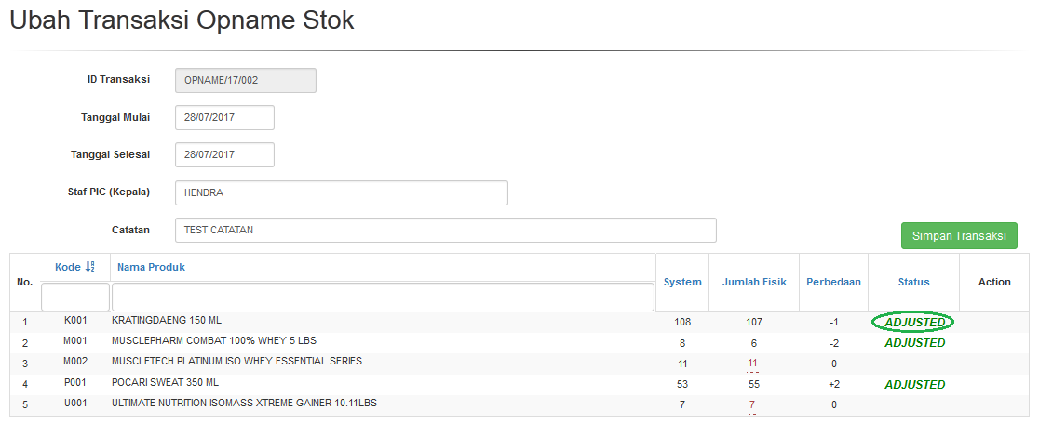

Pada kolom “Status” akan tampil informasi “ADJUSTED” yang berarti sudah dilakukan proses-proses penyesuaian baik itu proses stok keluar maupun proses stok masuk sehingga terjadi sinkronisasi (kesamaan/kesesuaian) antara stok fisik dan stok di database sistem.

Klik pada sub-menu “Opname Stok” untuk kembali ke jendela semula yaitu “Daftar Transaksi Opname Stok”, klik tombol “View” untuk membuka jendela “Lihat Transaksi Opname Stok” seperti berikut ini.

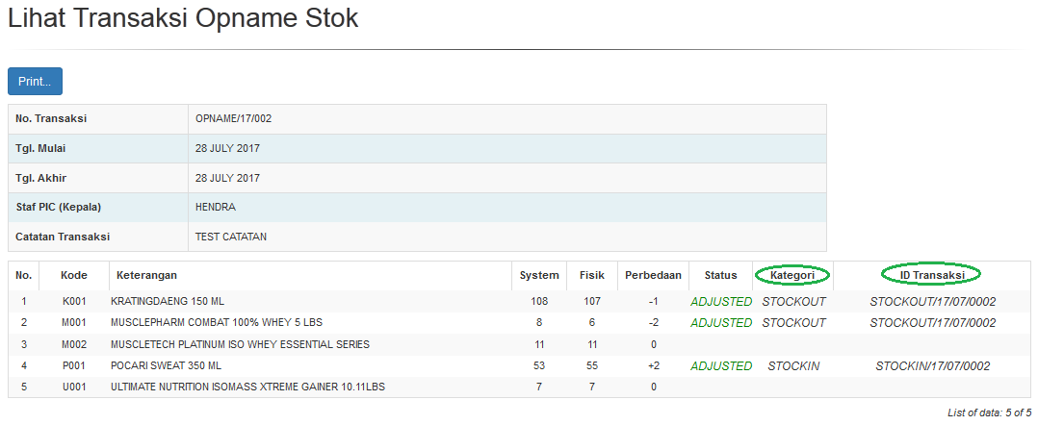

Pada kolom “Kategori” menampilkan informasi mengenai kategori penyesuaian selisihnya apakah proses stok keluar “STOCKOUT” atau proses stok masuk “STOCKIN”. Kemudian pada kolom “ID Transaksi” menampilkan nomor transaksi untuk proses stok keluar dan stok masuk. Untuk melihat detail transaksinya bisa dengan membuka sub-menu “Stok Keluar” dan “Stok Masuk” dengan menggunakan nomor transaksi sebagai acuan/referensi.

